Утверждены
Общественным советом по проведению
независимой оценки качества условий
оказания услуг организациями
социального обслуживания
(протокол от 12.10.2022)

РЕЗУЛЬТАТЫ

независимой оценки
Качества условий оказания услуг
государственными организациями
социального обслуживания Ульяновской области

1. Перечень организаций социального обслуживания, в отношении
которых проводились сбор и обобщение информации о качестве условий оказания услуг с указанием количества опрошенных респондентов
по каждой организации и их процентного соотношения к общему
количеству получателей социальных услуг

Механизм (технология) отбора респондентов.
Исполнитель провел сбор и обобщение информации о качестве условий оказания услуг по 17-ти организациям в том числе:
1) 4 комплексных центра социального обслуживания;
2) 6 социально-реабилитационных центра для несовершеннолетних;
3) 2 социальных приюта для детей и подростков;
4) 2 детских интерната;
5) 3 негосударственные организации социального обслуживания населения.
Суммарный объем анкет составил 1345 единиц (все анкеты заполнены методом анкетирования / интервьюирования в организациях), карточек оценки сайтов – 17 единиц, карточек наблюдения – 17 единиц.
В Таблице 1 представлены результаты проведения сбора информации в рамках НОК по всем методам исследования.

Таблица 1.Объемы сбора информации в рамках проведения НОК в сфере социального обслуживания населения по методам сбора информации
Сфера социального обслуживания населения | Кол-во организаций, где проведена НОК | Метод 1: анализ сайтов организаций | Метод 2: Наблюдение за качеством условий оказания услуг при посещении организаций | Метод 3: опрос получателей услуг организаций (анкетирование/интервьюирование в организациях)
 |  | Кол-во заполненных карточек оценки сайтов | Кол-во заполненных карточек наблюдения | Кол-во анкет, заполненных на бумажном носителе в организации
План | 17 | 17 | 17 | 1345
Факт | 17 | 16 | 17 | 1345

Объем выборки в рамках опроса получателей услуг в разрезе организаций социального обслуживания приведен в Таблице 2

Таблица 2. Объем выборки в рамках опроса получателей услуг в разрезе организаций социального обслуживания
№ п/п | Наименование учреждения | Адрес | Количество получателей услуг, человек |  |  | Количество опрошенных получателей услуг, человек |  |  |  | Выборка:
 |  |  | Кол-во граждан, обслуживаемых в стационарной форме | Количество граждан, обслуживаемых в полустационарной форме | Количество граждан, обслуживаемых на дому | Кол-во граждан, обслуживаемых в стационарной форме | Количество граждан, обслуживаемых в полустационарной форме | Количество граждан, обслуживаемых на дому | ВСЕГО | План | Факт
Комплексные центры социального обслуживания
1 | Областное государственное бюджетное учреждение социального обслуживания «Комплексный центр социального обслуживания населения «Исток» в г. Ульяновске» | г. Ульяновск, ул. Полбина, д. 45а | - | 400 | 2100 | - | 200 | 210 | 410 | 410 | 410
2 | Областное государственное бюджетное учреждение социального обслуживания «Комплексный центр социального обслуживания «Доверие» в г. Димитровграде» | Ульяновская обл., г. Димитровград, ул. Мелекесская, д. 37а | - | 225 | 800 | - | 113 | 80 | 193 | 193 | 193
3 | Областное государственное бюджетное учреждение социального обслуживания «Комплексный центр социального обслуживания «Парус надежды» в р.п. Кузоватово» | Ульяновская обл., р.п. Кузоватово, ул. Октябрьская, д. 26 | - | 80 | 1000 | - | 40 | 100 | 140 | 140 | 140
4 | Областное государственное бюджетное учреждение социального обслуживания «Комплексный центр социального обслуживания «Гармония» в р.п. Павловка» | Ульяновская обл., Павловский район, р.п. Павловка, ул. Школьная, д.1 | - | 66 | 750 | - | 33 | 75 | 108 | 108 | 108
Социально-реабилитационные центры для несовершеннолетних
1 | Областное государственное казённое учреждение социального обслуживания «Социально-реабилитационный центр для несовершеннолетних «Открытый дом» в г. Ульяновске» | г. Ульяновск, ул. Рябикова, д. 31 | 35 | - | - | 18 | - | - | 18 | 18 | 18
2 | Областное государственное казённое учреждение социального обслуживания «Социально-реабилитационный центр для несовершеннолетних «Причал надежды» в г. Ульяновске» | г. Ульяновск, бр. Фестивальный, д. 8 | 48 | - | - | 24 | - | - | 24 | 24 | 24
3 | Областное государственное казённое учреждение социального обслуживания «Социально-реабилитационный центр для несовершеннолетних «Радуга» в г. Димитровграде» | Ульяновская обл., г. Димитровград, ул. Терешковой, д. 5А | 43 | - | - | 22 | - | - | 22 | 22 | 22
4 | Областное государственное казённое учреждение социального обслуживания «Социально-реабилитационный центр для несовершеннолетних «Планета детства» в г. Барыше» | Ульяновская обл., г. Барыш, пл. Фабричная, д. 26 | 30 | 15 | - | 15 | 8 | - | 23 | 23 | 23
5 | Областное государственное казённое учреждение социального обслуживания «Социально-реабилитационный центр для несовершеннолетних «Рябинка» в с. Труслейка» | Ульяновская обл., Инзенский р-н, с.Труслейка, ул. Луговая, д.102 | 24 | - | - | 12 | - | - | 12 | 12 | 12
6 | Областное государственное казённое учреждение социального обслуживания «Социально-реабилитационный центр для несовершеннолетних «Алые паруса» в г. Ульяновске» | г. Ульяновск, пр. Менделеева, д. 12 | 21 | - | - | 11 | - | - | 11 | 11 | 11
Социальные приюты для детей и подростков
1 | Областное государственное казённое учреждение социального обслуживания «Социальный приют для детей и подростков «Росток» в д. Рокотушка | Ульяновская обл., Новоспасский р-н, с. Рокотушка, ул. Школьная, д. 11а | 28 | - | - | 14 | - | - | 14 | 14 | 14
2 | Областное государственное казённое учреждение социального обслуживания «Социальный приют для детей и подростков «Ручеёк» в р.п. Красный Гуляй» | Ульяновская обл., Сенгилеевский р-н, р.п. Красный Гуляй, ул. Строительная, д. 14 | 21 | - | - | 11 | - | - | 11 | 11 | 11
Детские интернаты
1 | Областное государственное казённое учреждение социального обслуживания «Детский дом-интернат для умственно отсталых детей «Родник» в с. Максимовка | Ульяновская обл., Ульяновский р-н, с. Максимовка, ул. Максима Горького, д. 1а | 135 | - | - | 68 | - | - | 68 | 68 | 68
2 | Областное государственное казённое учреждение социального обслуживания «Детский психоневрологический интернат «Остров детства» | Ульяновская область, Барышский район, с .Новый Дол, ул.Школьная дом 1-а | 25 | - | - | 13 | - | - | 13 | 13 | 13
Негосударственные организации
1 | Ульяновская региональная общественная организация инвалидов и лиц с ограниченными возможностями «Факел» | г. Ульяновск, ул. Луначарского, д.9, кв.34 | - | 110 | - | - | 55 | - | 55 | 55 | 55
2 | Общество с ограниченной ответственностью «С-ФИКС» | г. Ульяновск, ул. Архитектора Шодэ, д.6, кв. 220 | - | 300 | 18 | - | 150 | 2 | 152 | 152 | 152
3 | Автономная некоммерческая организация социальной поддержки населения «Энергия жизни» | г.Димитровград, ул.Куйбышева, д. 313, кв. 5 | - | 150 | - | - | 75 | - | 75 | 75 | 75
 | ОБЩЕЕ КОЛИЧЕСТВО АНКЕТ ПО ВИДАМ ОКАЗ.УСЛУГ: |  | - | - | - | 205 | 674 | 467 | 1345 | 1345 | 1345

2. Описание методики и техники проведения опроса получателей услуг с помощью метода анкетирования / интервьюирования
в организациях
Каждая организация была проинформирована о проведении независимой оценки качества. Дата посещения организации согласовывалась при необходимости с руководителями оцениваемых организаций.
Интервьюеры проводили очное обследование условий оказания услуг организациями социального обслуживания, фиксировали визуальные показатели (наличие необходимой документации на информационных стендах, доступность услуг для инвалидов и т.п.), анализировали официальные сайты организаций.
При проведении опроса получателей услуг с помощью метода анкетирования в организациях допускался как устный опрос интервьюером потребителей услуг с собственноручным заполнением анкеты (интервью), так и распространение интервьюером/ анкетером анкет на бумажном носителе среди потребителей услуг, находящихся в организации, с последующим сбором заполненных анкет (анкетирование).
При проведении опроса получателей услуг с помощью метода анкетирования в организациях при необходимости Заказчик оказывал содействие Исполнителю в обеспечении доступа в организации и взаимодействии с руководителями оцениваемых организаций.

3. Общая аналитическая справка с выводами по результатам
проведенного исследования с приведением наиболее значимых для
полученных результатов положительных и отрицательных примеров качества работы организаций социального обслуживания

Выводы по результатам исследования, включающие положительные и отрицательные примеры качества работы организаций социального обслуживания, наиболее значимые для полученных результатов, основаны на данных, полученных в ходе проведения независимой оценки качества оказания услуг, проведенной в соответствии с операционной моделью исследования.
Итоговые значения оценок качества условий оказания услуг в разрезе организаций в сфере социального обслуживания (средние значения по 5 общим критериям оценки) находятся в пределах от 78,4 балла до 99 баллов из 100.
Шкала оценки общих критериев оценки качества условий оказания услуг социального обслуживания:
- менее 70 баллов – неудовлетворительная оценка («худшие»),
- 70-89 баллов – удовлетворительная оценка («средние»),
- 90 баллов и более – высокая оценка («лучшие»).
Высокие оценки («лучшие») получили 12 организаций (от 90,7 балла до 99 баллов); удовлетворительные оценки («средние») – 5 организаций (от 78,4 балла до 88,2 балла); неудовлетворительную оценку качества условий оказания услуг не получила ни одна из обследованных организаций.
Группировка организаций социального обслуживания по типам «лучшие», «средние», «худшие» представлена на Рисунке

Группировка организаций социального обслуживания по типам «лучшие», «средние», «худшие»
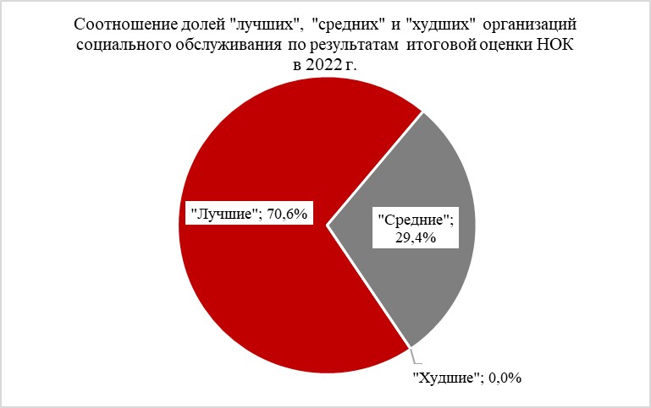
Таким образом, доля «лучших» от общего числа обследованных организаций социального обслуживания составляет 70,6%; «средние» занимают 29,4% от общего числа обследованных организаций. Ни одна из обследованных организаций не показала себя в качестве «худшей».
Самые высокие итоговые оценки получили ОГБУСО «Комплексный центр социального обслуживания «Парус надежды» в р.п. Кузоватово» (99 баллов), ОГБУСО «Комплексный центр социального обслуживания «Гармония» в р.п. Павловка» (98,7 балла), ОГБУСО «Комплексный центр социального обслуживания «Доверие» в г. Димитровграде» (98,6 балла), ОГКУСО «Детский дом-интернат для умственно отсталых детей «Родник» в с. Максимовка (98,1 балла). Далее следуют ОГКУСО «Социально-реабилитационный центр для несовершеннолетних «Радуга» в г. Димитровграде» (96,6 балла), ОГКУСО «Социально-реабилитационный центр для несовершеннолетних «Открытый дом» в г. Ульяновске» (96 баллов), ОГКУСО «Социально-реабилитационный центр для несовершеннолетних «Причал надежды» в г. Ульяновске» (95,6 балла), ОГБУСО «Комплексный центр социального обслуживания населения «Исток» в г. Ульяновске» (94,5 балла), АНО социальной поддержки населения «Энергия жизни» (93,7 балла),
ОГКУСО «Социально-реабилитационный центр для несовершеннолетних «Алые паруса» в г. Ульяновске» (93,6 балла), ОГКУСО «Социальный приют для детей и подростков «Ручеёк» в р.п. Красный Гуляй» (90,8 балла), ОГКУСО «Социальный приют для детей и подростков «Росток» в д. Рокотушка (90,7 балла).
Средние значения итоговых оценок получили ОГКУСО «Социально-реабилитационный центр для несовершеннолетних «Планета детства» в г. Барыше» (88,2 балла), ОГКУСО «Детский психоневрологический интернат «Остров детства» (87,4 балла), ОГКУСО «Социально-реабилитационный центр для несовершеннолетних «Рябинка» в с. Труслейка» (85,3 балла), Ульяновская региональная общественная организация инвалидов и лиц с ограниченными возможностями «Факел» (85,1 балла), Общество с ограниченной ответственностью «С-ФИКС» (78,4 балла).
Неудовлетворительные, или низкие, итоговые значения оценок не получила ни одна из обследованных организаций.
Среднее итоговое значение по всем организациям сферы социального обслуживания составляет 92,4 балла.

Общий рейтинг организаций сферы социального обслуживания по оценке качества оказания услуг, в баллах
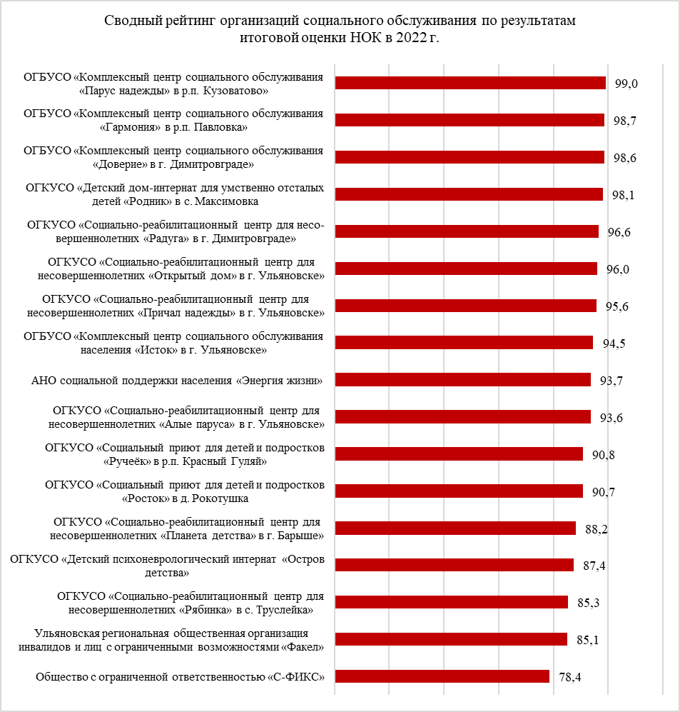

Рейтинг организаций сферы социального обслуживания по оценке качества оказания услуг в разрезе типов организаций, в баллах
Место рейтинга | Комплексные центры социального обслуживания | Баллы
1 | Областное государственное бюджетное учреждение социального обслуживания «Комплексный центр социального обслуживания «Парус надежды» в р.п. Кузоватово» | 99,0
2 | Областное государственное бюджетное учреждение социального обслуживания «Комплексный центр социального обслуживания «Гармония» в р.п. Павловка» | 98,7
3 | Областное государственное бюджетное учреждение социального обслуживания «Комплексный центр социального обслуживания «Доверие» в г. Димитровграде» | 98,6
4 | Областное государственное бюджетное учреждение социального обслуживания «Комплексный центр социального обслуживания населения «Исток» в г. Ульяновске» | 94,5
Место рейтинга | Социально-реабилитационные центры для несовершеннолетних | Баллы
1 | Областное государственное казённое учреждение социального обслуживания «Социально-реабилитационный центр для несовершеннолетних «Радуга» в г. Димитровграде» | 96,6
2 | Областное государственное казённое учреждение социального обслуживания «Социально-реабилитационный центр для несовершеннолетних «Открытый дом» в г. Ульяновске» | 96,0
3 | Областное государственное казённое учреждение социального обслуживания «Социально-реабилитационный центр для несовершеннолетних «Причал надежды» в г. Ульяновске» | 95,6
4 | Областное государственное казённое учреждение социального обслуживания «Социально-реабилитационный центр для несовершеннолетних «Алые паруса» в г. Ульяновске» | 93,6
5 | Областное государственное казённое учреждение социального обслуживания «Социально-реабилитационный центр для несовершеннолетних «Планета детства» в г. Барыше» | 88,2
6 | Областное государственное казённое учреждение социального обслуживания «Социально-реабилитационный центр для несовершеннолетних «Рябинка» в с. Труслейка» | 85,3
Место рейтинга | Социальные приюты для детей и подростков | Баллы
1 | Областное государственное казённое учреждение социального обслуживания «Социальный приют для детей и подростков «Ручеёк» в р.п. Красный Гуляй» | 90,8
2 | Областное государственное казённое учреждение социального обслуживания «Социальный приют для детей и подростков «Росток» в д. Рокотушка | 90,7
Место рейтинга | Детские интернаты | Баллы
1 | Областное государственное казённое учреждение социального обслуживания «Детский дом-интернат для умственно отсталых детей «Родник» в с. Максимовка | 98,1
2 | Областное государственное казённое учреждение социального обслуживания «Детский психоневрологический интернат «Остров детства» с.Новый Дол Барышского района | 87,4
Место рейтинга | Негосударственные организации социального обслуживания населения | Баллы
1 | Автономная некоммерческая организация социальной поддержки населения «Энергия жизни» | 93,7
2 | Ульяновская региональная общественная организация инвалидов и лиц с ограниченными возможностями «Факел» | 85,1
3 | Общество с ограниченной ответственностью «С-ФИКС» | 78,4

Рейтинг организаций, оказывающих услуги в сфере социального обслуживания, по критерию «Открытость и доступность информации об организации», в баллах
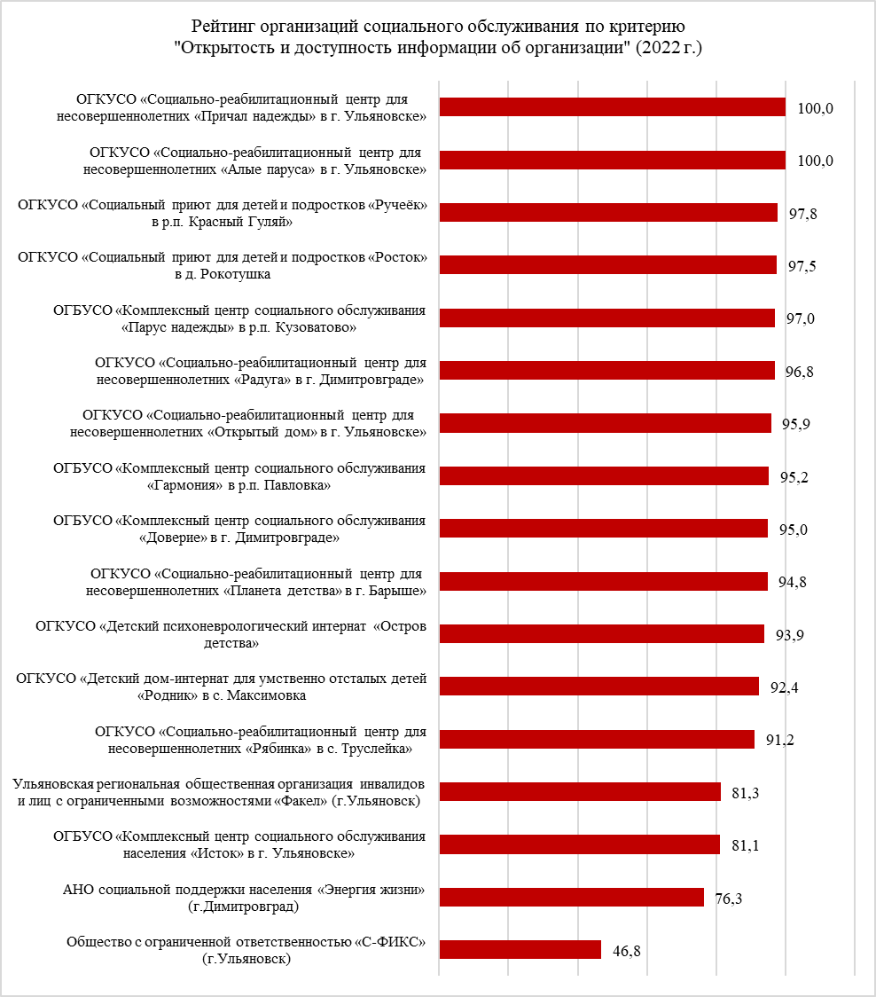

Рейтинг организаций, оказывающих услуги в сфере социального обслуживания, по критерию «Комфортность условий предоставления услуг», в баллах
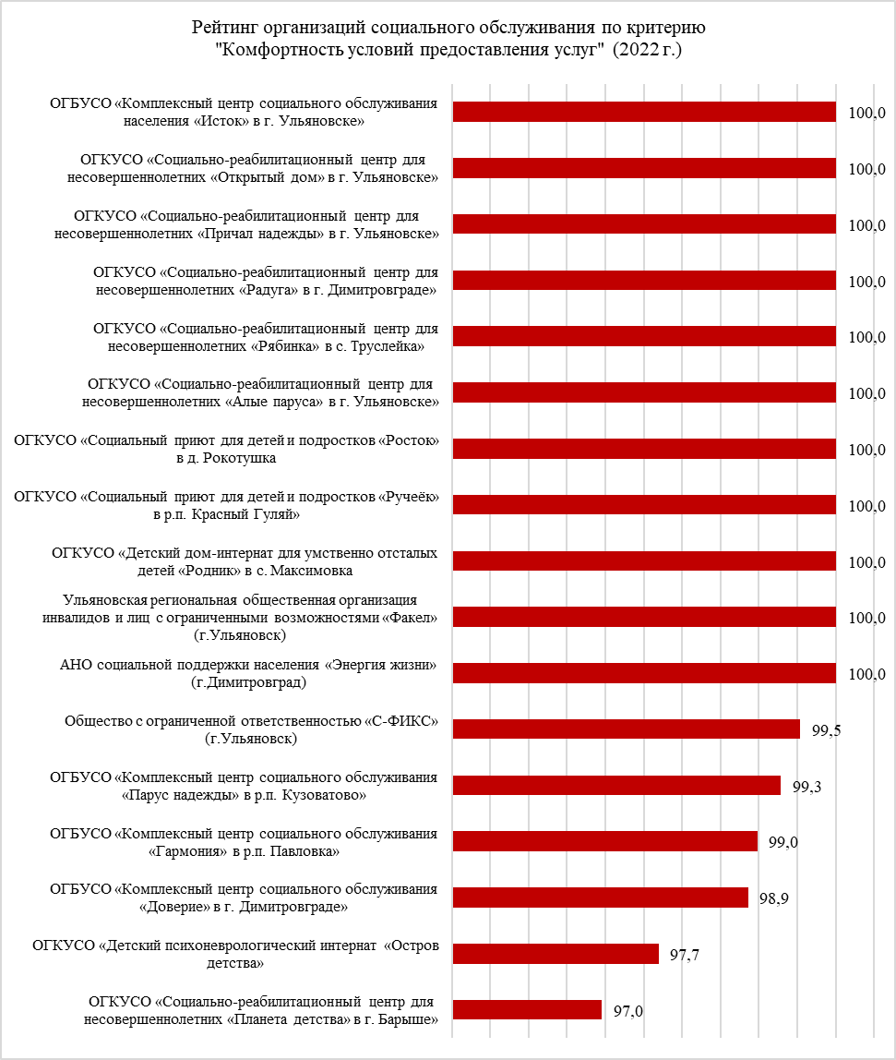
Рисунок 2.7. Рейтинг организаций, оказывающих услуги в сфере социального обслуживания, по критерию «Доступность услуг для инвалидов», в баллах
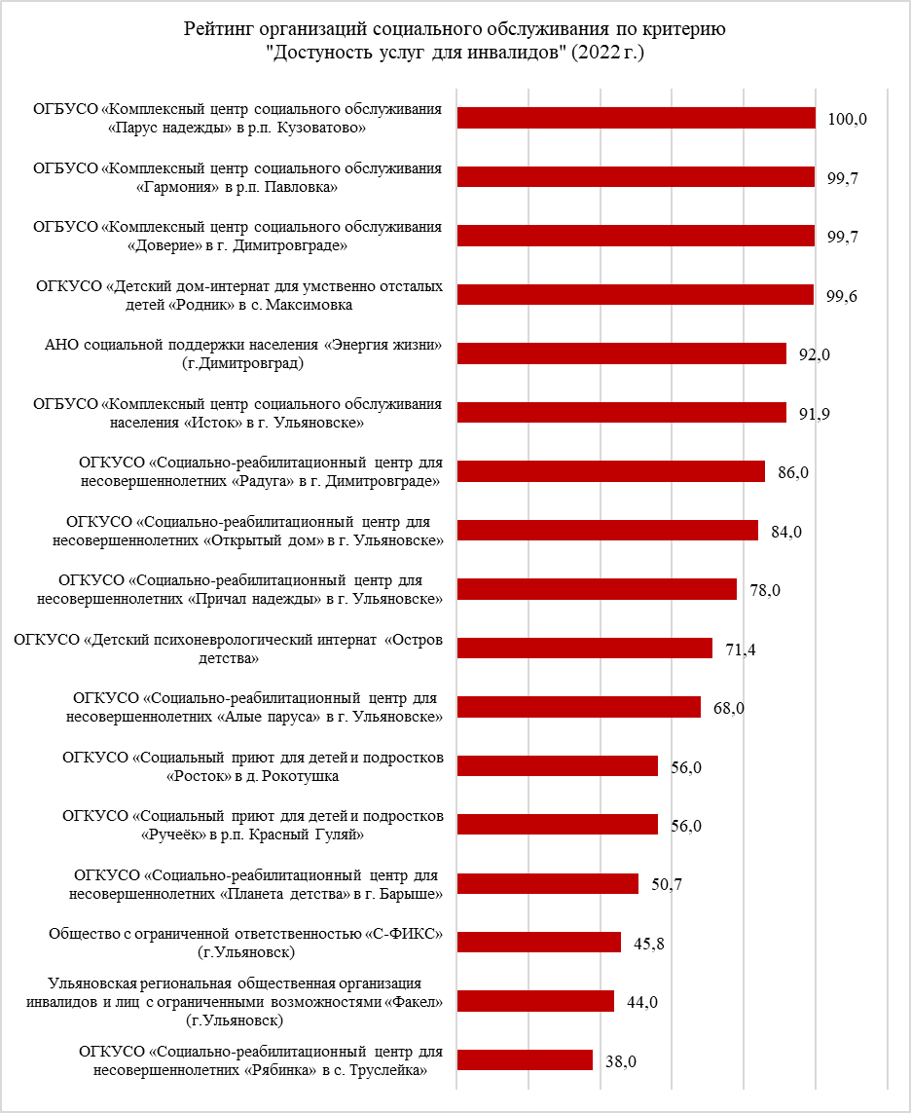

Рисунок 2.8. Рейтинг организаций, оказывающих услуги в сфере социального обслуживания, по критерию «Доброжелательность, вежливость работников организаций», в баллах
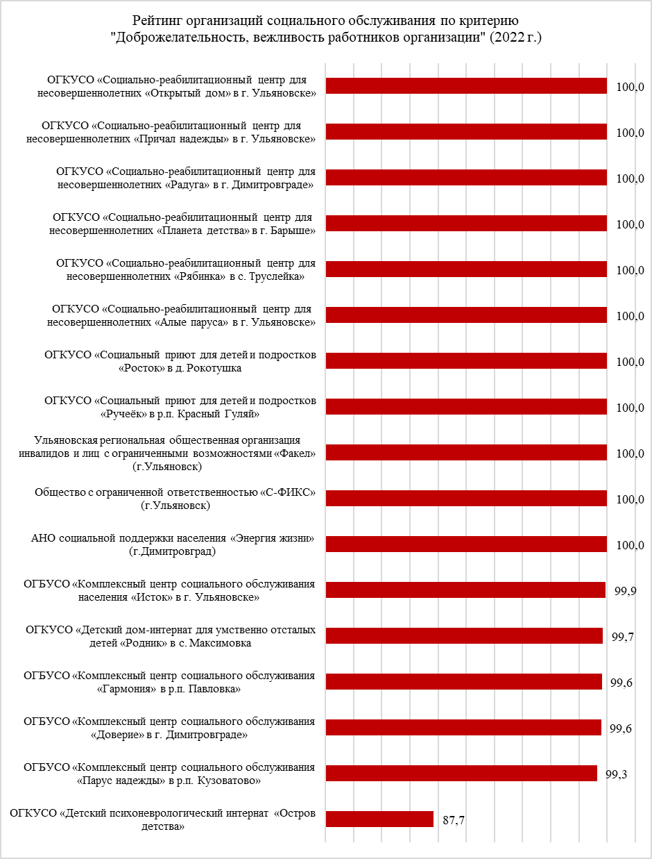

Рисунок 2.9. Рейтинг организаций, оказывающих услуги в сфере социального обслуживания, по критерию «Удовлетворенность условиями оказания услуг», в баллах
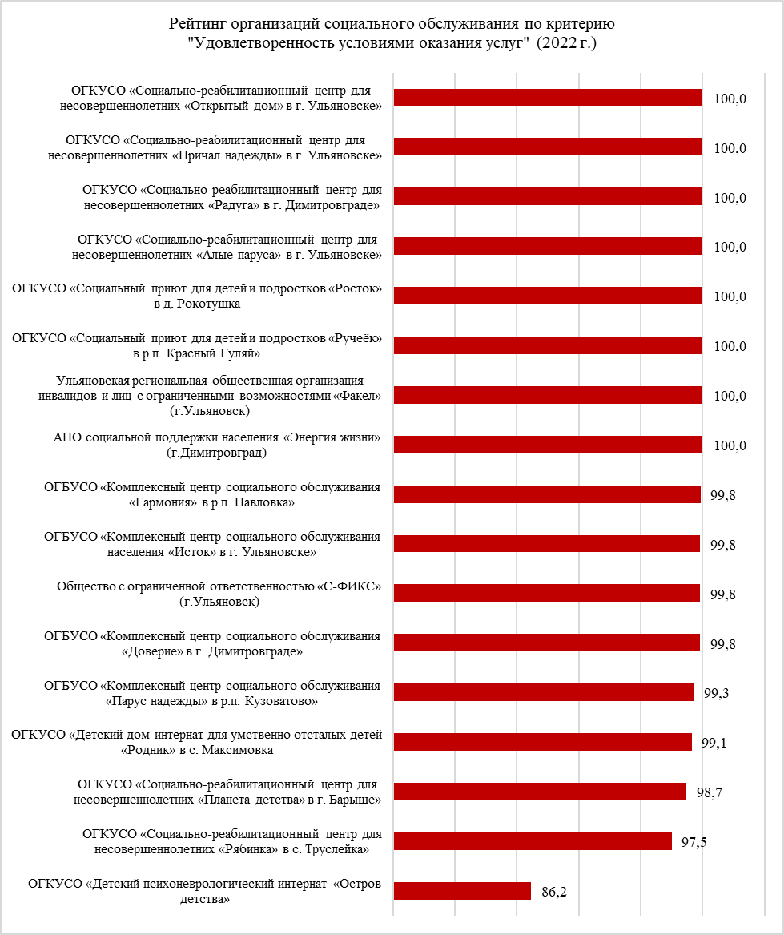

4. Общая аналитическая справка по качеству условий оказания услуг
в разрезе организаций социального обслуживания (отдельно по каждой организации) с указанием выявленных проблем, причин их
возникновения, с приложением перечня конкретных недостатков

Интерпретация значений критериев в разрезе организаций социального обслуживания представлена в порядке убывания значения общего показателя оценки качества условий оказания услуг.
Детальные значения всех показателей по каждой организации представлены в расчетной таблице оценки качества условий оказания услуг организациями в сфере социального обслуживания (прилагается в файле «Расчет показателей НОК по сфере социального обслуживания.xlsx»).
Шкала оценки общих критериев оценки качества условий оказания услуг социального обслуживания:
- менее 70 баллов – неудовлетворительная оценка («худшие»),
- 70-89 баллов – удовлетворительная оценка («средние»),
- 90 баллов и более – высокая оценка («лучшие»).
В данном разделе представлены рекомендации для отдельных организаций по повышению показателей, значения которых составляют менее 90 баллов из 100 баллов. Также перечислены пожелания получателей услуг в отношении повышения качества оказания услуг организациями социального обслуживания, которые назвали более 1% респондентов-получателей услуг.

4.1. Областное государственное бюджетное учреждение социального обслуживания «Комплексный центр социального обслуживания населения «Исток» в г. Ульяновске»

В рамках проведения независимой оценки качества было опрошено 410 получателей услуг.
Официальный сайт учреждения, который был проанализирован в ходе проведения независимой оценки: www.centr-istok73.ru.
Итоговый показатель оценки качества условий оказания услуг составляет 94,5 балла и занимает 8-е место рейтинга организаций социального обслуживания.
Высокие оценки (более 90 баллов) получены по 4-м из 5-ти критериев оценки – это «Комфортность условий предоставления услуг» (100 баллов), «Доступность услуг для инвалидов» (91,9 балла), «Доброжелательность, вежливость работников организации» (99,9 балла), «Удовлетворенность условиями оказания услуг» (99,8 балла).
Удовлетворительная оценка получены по критерию «Открытость и доступность информации об организации» (81,1 балла).
Рекомендуется обратить внимание на данный критерий, так как его значение в сравнении со значениями по другим критериям, полученным по ОГБУСО «Комплексный центр социального обслуживания населения «Исток» в г. Ульяновске», отличается. Особое внимание рекомендуется обратить на следующие параметры работы организации:
- соответствие информации о деятельности организации (учреждения), размещенной на общедоступных информационных ресурсах, ее содержанию и порядку (форме) размещения, установленным нормативными правовыми актами;
- наличие на официальном сайте организации (учреждения) информации о дистанционных способах обратной связи и взаимодействия с получателями услуг и их функционирование.
Отдельных рекомендаций от респондентов-получателей услуг организации в ходе проведения опроса выявлено не было. Большинство получателей удовлетворены качеством оказания услуг ОГБУСО «Комплексный центр социального обслуживания населения «Исток» в г. Ульяновске».

№ | Показатели оценки качества | Баллы
1 | Критерий «Открытость и доступность информации об организации» | 81,1
2 | Критерий «Комфортность условий предоставления услуг» | 100,0
3 | Критерий «Доступность услуг для инвалидов» | 91,9
4 | Критерий «Доброжелательность, вежливость работников организации» | 99,9
5 | Критерий «Удовлетворенность условиями оказания услуг» | 99,8
Итоговый показатель |  | 94,5

Таблица расчета показателей и критериев оценки качества по организации социальной сферы представлена в файле «Расчет показателей НОК по сфере социального обслуживания.xlsx».

4.2. Областное государственное бюджетное учреждение социального обслуживания «Комплексный центр социального обслуживания «Доверие» в г. Димитровграде»

В рамках проведения независимой оценки качества было опрошено 193 получателя услуг.
Официальный сайт учреждения, который был проанализирован в ходе проведения независимой оценки: dim-doverie73.ru
Итоговый показатель оценки качества условий оказания услуг составляет 98,6 балла и занимает 3-е место рейтинга организаций социального обслуживания.
По всем общим критериям оценки высокие: они составляют от 95 баллов до 99,8 балла.
Среди рекомендаций, предложенных получателями услуг, чаще осталь-ных упоминались такие, как: «организовать возможность круглогодичного посещения детьми учреждения социального обслуживания» (1,1%), «увеличить штат специалистов» (2%), «увеличить количество занятий с детьми» (1,5%), «увеличить количество занятий с логопедом» (1,5%), «организовать детскую спортивную площадку» (1%), «организовать «живой уголок» для детей (черепашки, рыбки, птички» (1%).

№ | Показатели оценки качества | Баллы
1 | Критерий «Открытость и доступность информации об организации» | 95,0
2 | Критерий «Комфортность условий предоставления услуг» | 98,9
3 | Критерий «Доступность услуг для инвалидов» | 99,7
4 | Критерий «Доброжелательность, вежливость работников организации» | 99,6
5 | Критерий «Удовлетворенность условиями оказания услуг» | 99,8
Итоговый показатель |  | 98,6

Таблица расчета показателей и критериев оценки качества по организации социальной сферы представлена в файле «Расчет показателей НОК по сфере социального обслуживания.xlsx».

4.3. Областное государственное бюджетное учреждение социального обслуживания «Комплексный центр социального обслуживания «Парус надежды» в р.п. Кузоватово»

В рамках проведения независимой оценки качества было опрошено 140 получателей услуг.
Официальный сайт учреждения, который был проанализирован в ходе проведения независимой оценки: rcparusnadejdbi.usite.pro.
Итоговый показатель оценки качества условий оказания услуг составляет 99 баллов и занимает 1-е место рейтинга организаций социального обслуживания.
По всем общим критериям оценки высокие: они составляют от 97 баллов до 100 баллов. Рекомендаций по отдельным направлениям работы нет.
Среди рекомендаций, предложенных получателями услуг, чаще остальных упоминались такие, как: «увеличить количество специалистов, особенно – дефектологов» (2%), «проводить больше мероприятий для детей» (1%), «организовать работу музыкальных кружков (занятий) для детей» (1%), «расширить площадь помещений и прилегающей территории организации» (2%), «организовать доставку детей из прилегающих сёл и деревень для получения услуг в организации» (2,5%), «увеличить количество оказываемых услуг: физкабинет, процедурный кабинет, массаж» (1,5%), «добавить нейрокоррекцию для лучшей реабилитации детей с ОВЗ» (1,5%), «помочь приобрести тренажер «мотомед» для укрепления рук и ног пациентов» (1%).

№ | Показатели оценки качества | Баллы
1 | Критерий «Открытость и доступность информации об организации» | 97,0
2 | Критерий «Комфортность условий предоставления услуг» | 99,3
3 | Критерий «Доступность услуг для инвалидов» | 100,0
4 | Критерий «Доброжелательность, вежливость работников организации» | 99,3
5 | Критерий «Удовлетворенность условиями оказания услуг» | 99,3
Итоговый показатель |  | 99,0

Таблица расчета показателей и критериев оценки качества по организации социальной сферы представлена в файле «Расчет показателей НОК по сфере социального обслуживания.xlsx».

4.4. Областное государственное бюджетное учреждение социального обслуживания «Комплексный центр социального обслуживания «Гармония» в р.п. Павловка»

В рамках проведения независимой оценки качества было опрошено 108 получателей услуг.
Официальный сайт учреждения, который был проанализирован в ходе проведения независимой оценки: koupd.ucoz.net
Итоговый показатель оценки качества условий оказания услуг составляет 98,7 балла и занимает 2-е место рейтинга организаций социального обслуживания.
По всем общим критериям оценки высокие: они составляют от 95,2 балла до 99,8 балла.
Рекомендаций по отдельным направлениям оценки и рекомендаций, предложенных получателями услуг, нет.

№ | Показатели оценки качества | Баллы
1 | Критерий «Открытость и доступность информации об организации» | 95,2
2 | Критерий «Комфортность условий предоставления услуг» | 99,0
3 | Критерий «Доступность услуг для инвалидов» | 99,7
4 | Критерий «Доброжелательность, вежливость работников организации» | 99,6
5 | Критерий «Удовлетворенность условиями оказания услуг» | 99,8
Итоговый показатель |  | 98,7

Таблица расчета показателей и критериев оценки качества по организации социальной сферы представлена в файле «Расчет показателей НОК по сфере социального обслуживания.xlsx».

4.5. Областное государственное казённое учреждение социального обслуживания «Социально-реабилитационный центр для несовершеннолетних «Открытый дом» в г. Ульяновске»

В рамках проведения независимой оценки качества было опрошено 18 получателей услуг.
Официальный сайт учреждения, который был проанализирован в ходе проведения независимой оценки: Opendom73.ru
Итоговый показатель оценки качества условий оказания услуг составляет 96 баллов и занимает 6-е место рейтинга организаций социального обслуживания.
По 4-м из 5-ти критериев получены высокие оценки (более 90 баллов) – это критерий «Открытость и доступность информации об организации» (95,9 балла), «Комфортность условий предоставления услуг» (100 баллов), «Доброжелательность, вежливость работников организации» (100 баллов), «Удовлетворенность условиями оказания услуг» (100 баллов).
По одному из критериев – «Доступность услуг для инвалидов» – получена удовлетворительная оценка: 84 балла.
Рекомендуется обратить внимание на данный критерий, так как его значение ниже остальных. Особое внимание рекомендуется обратить на обеспечение в организации (учреждения) условий доступности, позволяющих инвалидам получать услуги наравне с другими, а именно: на дублирование для инвалидов по слуху и зрению звуковой и зрительной информации, на возможность оказания помощи работниками организации, прошедшими необходимое обучение (инструктирование) по сопровождению инвалидов в помещениях организации социальной сферы и на прилегающей территории, наличие возможности предоставления услуги в дистанционном режиме или на дому.
Отдельных рекомендаций от респондентов-получателей услуг организации в ходе проведения опроса выявлено не было. Большинство получателей удовлетворены качеством оказания услуг ОГКУСО «Социально-реабилитационный центр для несовершеннолетних «Открытый дом» в г. Ульяновске».

№ | Показатели оценки качества | Баллы
1 | Критерий «Открытость и доступность информации об организации» | 95,9
2 | Критерий «Комфортность условий предоставления услуг» | 100,0
3 | Критерий «Доступность услуг для инвалидов» | 84,0
4 | Критерий «Доброжелательность, вежливость работников организации» | 100,0
5 | Критерий «Удовлетворенность условиями оказания услуг» | 100,0
Итоговый показатель |  | 96,0

Таблица расчета показателей и критериев оценки качества по организации социальной сферы представлена в файле «Расчет показателей НОК по сфере социального обслуживания.xlsx».

4.6. Областное государственное казённое учреждение социального обслуживания «Социально-реабилитационный центр для несовершеннолетних «Причал надежды» в г. Ульяновске»

В рамках проведения независимой оценки качества было опрошено 24 получателя услуг.
Официальный сайт учреждения, который был проанализирован в ходе проведения независимой оценки: prichal-73.ru.
Итоговый показатель оценки качества условий оказания услуг составляет 95,6 балла и занимает 7-е место рейтинга организаций социального обслуживания.
По 4-м из 5-ти критериев получены высокие оценки (более 90 баллов) – это критерий «Открытость и доступность информации об организации» (100 баллов), «Комфортность условий предоставления услуг» (100 баллов), «Доброжелательность, вежливость работников организации» (100 баллов), «Удовлетворенность условиями оказания услуг» (100 баллов).
По одному из критериев – «Доступность услуг для инвалидов» – получена удовлетворительная оценка: 78 баллов.
Рекомендуется обратить внимание на данный критерий, так как его значение ниже остальных. Особое внимание рекомендуется обратить на оборудование помещений организации (учреждения) и прилегающей к ней территории с учетом доступности для инвалидов (наличие специально оборудованных санитарно-гигиенических помещений в организации), а также на обеспечение в организации (учреждения) условий доступности, позволяющих инвалидам получать услуги наравне с другими (дублирование для инвалидов по слуху и зрению звуковой и зрительной информации, возможность оказания помощи работниками организации, прошедшими необходимое обучение (инструктирование) по сопровождению инвалидов в помещениях организации социальной сферы и на прилегающей территории).
Отдельных рекомендаций от респондентов-получателей услуг организации в ходе проведения опроса выявлено не было. Большинство получателей удовлетворены качеством оказания услуг ОГКУСО «Социально-реабилитационный центр для несовершеннолетних «Причал надежды» в г. Ульяновске».

№ | Показатели оценки качества | Баллы
1 | Критерий «Открытость и доступность информации об организации» | 100,0
2 | Критерий «Комфортность условий предоставления услуг» | 100,0
3 | Критерий «Доступность услуг для инвалидов» | 78,0
4 | Критерий «Доброжелательность, вежливость работников организации» | 100,0
5 | Критерий «Удовлетворенность условиями оказания услуг» | 100,0
Итоговый показатель |  | 94,9

Таблица расчета показателей и критериев оценки качества по организации социальной сферы представлена в файле «Расчет показателей НОК по сфере социального обслуживания.xlsx».

4.7. Областное государственное казённое учреждение социального обслуживания «Социально-реабилитационный центр для несовершеннолетних «Радуга» в г. Димитровграде»

В рамках проведения независимой оценки качества было опрошено 22 получателя услуг.
Официальный сайт учреждения, который был проанализирован в ходе проведения независимой оценки: radugadim.ucoz.net.
Итоговый показатель оценки качества условий оказания услуг составляет 96,6 балла и занимает 5-е место рейтинга организаций социального обслуживания.
По 4-м из 5-ти критериев получены высокие оценки (более 90 баллов) – это критерий «Открытость и доступность информации об организации» (96,8 балла), «Комфортность условий предоставления услуг» (100 баллов), «Доброжелательность, вежливость работников организации» (100 баллов), «Удовлетворенность условиями оказания услуг» (100 баллов).
По одному из критериев – «Доступность услуг для инвалидов» – получена удовлетворительная оценка: 86 баллов.
Рекомендуется обратить внимание на данный критерий, так как его значение ниже остальных. Особое внимание рекомендуется обратить на оборудование помещений организации (учреждения) и прилегающей к ней территории с учетом доступности для инвалидов (наличие адаптированных лифтов, поручней, расширенных дверных проемов), а также на обеспечение в организации (учреждения) условий доступности, позволяющих инвалидам получать услуги наравне с другими (дублирование для инвалидов по слуху и зрению звуковой и зрительной информации, дублирование надписей, знаков и иной текстовой и графической информации знаками, выполненными рельефно-точечным шрифтом Брайля).
Отдельных рекомендаций от респондентов-получателей услуг организации в ходе проведения опроса выявлено не было. Большинство получателей удовлетворены качеством оказания услуг ОГКУСО «Социально-реабилитационный центр для несовершеннолетних «Радуга» в г. Димитровграде».

№ | Показатели оценки качества | Баллы
1 | Критерий «Открытость и доступность информации об организации» | 96,8
2 | Критерий «Комфортность условий предоставления услуг» | 100,0
3 | Критерий «Доступность услуг для инвалидов» | 86,0
4 | Критерий «Доброжелательность, вежливость работников организации» | 100,0
5 | Критерий «Удовлетворенность условиями оказания услуг» | 100,0
Итоговый показатель |  | 96,6
Таблица расчета показателей и критериев оценки качества по организации социальной сферы представлена в файле «Расчет показателей НОК по сфере социального обслуживания.xlsx».

4.8. Областное государственное казённое учреждение социального обслуживания «Социально-реабилитационный центр для несовершеннолетних «Планета детства» в г. Барыше»

В рамках проведения независимой оценки качества было опрошено 23 получателя услуг.
Официальный сайт учреждения, который был проанализирован в ходе проведения независимой оценки: plandet2000.ucoz.net.
Итоговый показатель оценки качества условий оказания услуг составляет 88,2 балла и занимает 13-е место рейтинга организаций социального обслуживания.
По 4-м из 5-ти критериев получены высокие оценки (более 90 баллов) – это критерий «Открытость и доступность информации об организации» (94,8 балла), «Комфортность условий предоставления услуг» (97 баллов), «Доброжелательность, вежливость работников организации» (100 баллов), «Удовлетворенность условиями оказания услуг» (98,7 балла).
По одному из критериев – «Доступность услуг для инвалидов» – получена неудовлетворительная оценка: 50,7 балла.
Несмотря на то, что в данном учреждении работа с детьми по слуху и зрению, а также немобильными получателями услуг не предусмотрена, рекомендуется обратить внимание на значение критерия «Доступность услуг для инвалидов», так как его значение ниже остальных.
Отдельных рекомендаций от респондентов-получателей услуг организации в ходе проведения опроса выявлено не было. Большинство получателей удовлетворены качеством оказания услуг ОГКУСО «Социально-реабилитационный центр для несовершеннолетних «Планета детства» в г. Барыше».

№ | Показатели оценки качества | Баллы
1 | Критерий «Открытость и доступность информации об организации» | 94,8
2 | Критерий «Комфортность условий предоставления услуг» | 97,0
3 | Критерий «Доступность услуг для инвалидов» | 50,7
4 | Критерий «Доброжелательность, вежливость работников организации» | 100,0
5 | Критерий «Удовлетворенность условиями оказания услуг» | 98,7
Итоговый показатель |  | 88,2

Таблица расчета показателей и критериев оценки качества по организации социальной сферы представлена в файле «Расчет показателей НОК по сфере социального обслуживания.xlsx».

4.9. Областное государственное казённое учреждение социального обслуживания «Социально-реабилитационный центр для несовершеннолетних «Рябинка» в с. Труслейка»

В рамках проведения независимой оценки качества было опрошено 12 получателей услуг.
Официальный сайт учреждения, который был проанализирован в ходе проведения независимой оценки: inzasrcn.ru.
Итоговый показатель оценки качества условий оказания услуг составляет 85,3 балла и занимает 15-е место рейтинга организаций социального обслуживания.
По 4-м из 5-ти критериев получены высокие оценки (более 90 баллов) – это критерий «Открытость и доступность информации об организации» (91,2 балла), «Комфортность условий предоставления услуг» (100 баллов), «Доброжелательность, вежливость работников организации» (100 баллов), «Удовлетворенность условиями оказания услуг» (97,5 балла).
По одному из критериев – «Доступность услуг для инвалидов» – получена удовлетворительная оценка: 38 баллов. Это самое низкое значение критерия среди всех обследованных организаций.
Рекомендуется обратить внимание на данный критерий, так как его значение ниже остальных. Особое внимание рекомендуется обратить на оборудование помещений организации (учреждения) и прилегающей к ней территории с учетом доступности для инвалидов, а именно: на обеспечение наличия оборудованных входных групп пандусами (подъемными платформами), наличия выделенных стоянок для автотранспортных средств инвалидов, адаптированных лифтов, поручней, расширенных дверных проемов, сменных кресел-колясок, специально оборудованных санитарно-гигиенических помещений в организации. Кроме того, обращает на себя внимание отсутствие следующих условий доступности, позволяющих инвалидам получать услуги наравне с другими: дублирование для инвалидов по слуху и зрению звуковой и зрительной информации, дублирование надписей, знаков и иной текстовой и графической информации знаками, выполненными рельефно-точечным шрифтом Брайля, возможность предоставления инвалидам по слуху (слуху и зрению) услуг сурдопереводчика (тифлосурдопереводчика), а также отсутствие наличия помощи, оказываемой работниками организации, прошедшими необходимое обучение (инструктирование) по сопровождению инвалидов в помещениях организации социальной сферы и на прилегающей территории и возможности предоставления услуги в дистанционном режиме или на дому.
Отдельных рекомендаций от респондентов-получателей услуг организации в ходе проведения опроса выявлено не было. Большинство получателей удовлетворены качеством оказания услуг ОГКУСО «Социально-реабилитационный центр для несовершеннолетних «Рябинка» в с. Труслейка».

№ | Показатели оценки качества | Баллы
1 | Критерий «Открытость и доступность информации об организации» | 91,2
2 | Критерий «Комфортность условий предоставления услуг» | 100,0
3 | Критерий «Доступность услуг для инвалидов» | 38,0
4 | Критерий «Доброжелательность, вежливость работников организации» | 100,0
5 | Критерий «Удовлетворенность условиями оказания услуг» | 97,5
Итоговый показатель |  | 85,3

Таблица расчета показателей и критериев оценки качества по организации социальной сферы представлена в файле «Расчет показателей НОК по сфере социального обслуживания.xlsx».

4.10. Областное государственное казённое учреждение социального обслуживания «Социально-реабилитационный центр для несовершеннолетних «Алые паруса» в г. Ульяновске»

В рамках проведения независимой оценки качества было опрошено 11 получателей услуг.
Официальный сайт учреждения, который был проанализирован в ходе проведения независимой оценки: www.alparusa73.ru.
Итоговый показатель оценки качества условий оказания услуг составляет 93,6 балла и занимает 10-е место рейтинга организаций социального обслуживания.
По 4-м из 5-ти критериев получены высокие оценки (более 90 баллов) – это критерий «Открытость и доступность информации об организации» (100 баллов), «Комфортность условий предоставления услуг» (100 баллов), «Доброжелательность, вежливость работников организации» (100 баллов), «Удовлетворенность условиями оказания услуг» (100 баллов).
По одному из критериев – «Доступность услуг для инвалидов» – получена удовлетворительная оценка: 68 баллов.
Рекомендуется обратить внимание на данный критерий, так как его значение ниже остальных. Особое внимание рекомендуется обратить на оборудование помещений организации (учреждения) и прилегающей к ней территории с учетом доступности для инвалидов: отсутствие оборудованных входных групп пандусами (подъемными платформами), выделенных стоянок для автотранспортных средств инвалидов, адаптированных лифтов, поручней, расширенных дверных проемов, специально оборудованных санитарно-гигиенических помещений в организации. Кроме того, в организации отсутствует часть условий доступности, позволяющих инвалидам получать услуги наравне с другими: дублирование для инвалидов по слуху и зрению звуковой и зрительной информации, дублирование надписей, знаков и иной текстовой и графической информации знаками, выполненными рельефно-точечным шрифтом Брайля.
Отдельных рекомендаций от респондентов-получателей услуг организации в ходе проведения опроса выявлено не было. Большинство получателей удовлетворены качеством оказания услуг ОГКУСО «Социально-реабилитационный центр для несовершеннолетних «Алые паруса» в г. Ульяновске».

№ | Показатели оценки качества | Баллы
1 | Критерий «Открытость и доступность информации об организации» | 100,0
2 | Критерий «Комфортность условий предоставления услуг» | 100,0
3 | Критерий «Доступность услуг для инвалидов» | 68,0
4 | Критерий «Доброжелательность, вежливость работников организации» | 100,0
5 | Критерий «Удовлетворенность условиями оказания услуг» | 100,0
Итоговый показатель |  | 93,6

Таблица расчета показателей и критериев оценки качества по организации социальной сферы представлена в файле «Расчет показателей НОК по сфере социального обслуживания.xlsx».

4.11. Областное государственное казённое учреждение социального обслуживания «Социальный приют для детей и подростков «Росток» в д. Рокотушка

В рамках проведения независимой оценки качества было опрошены 14 получателей услуг.
Официальный сайт учреждения, который был проанализирован в ходе проведения независимой оценки: rostokpriut.uln.socinfo.ru.
Итоговый показатель оценки качества условий оказания услуг составляет 90,7 балла и занимает 12-е место рейтинга организаций социального обслуживания.
По 4-м из 5-ти критериев получены высокие оценки (более 90 баллов) – это критерий «Открытость и доступность информации об организации» (97,5 балла), «Комфортность условий предоставления услуг» (100 баллов), «Доброжелательность, вежливость работников организации» (100 баллов), «Удовлетворенность условиями оказания услуг» (100 баллов).
По одному из критериев – «Доступность услуг для инвалидов» – получена удовлетворительная оценка: 56 баллов.
Рекомендуется обратить внимание на данный критерий, так как его значение ниже остальных. Особое внимание рекомендуется обратить на оборудование помещений организации (учреждения) и прилегающей к ней территории с учетом доступности для инвалидов, а именно: отсутствие выделенных стоянок для автотранспортных средств инвалидов, отсутствие сменных кресел-колясок. Кроме того, в организации отсутствует часть условий доступности, позволяющих инвалидам получать услуги наравне с другими: дублирование для инвалидов по слуху и зрению звуковой и зрительной информации, дублирование надписей, знаков и иной текстовой и графической информации знаками, выполненными рельефно-точечным шрифтом Брайля, возможность предоставления инвалидам по слуху (слуху и зрению) услуг сурдопереводчика (тифлосурдопереводчика), отсутствие помощи, оказываемой работниками организации, прошедшими необходимое обучение (инструктирование) по сопровождению инвалидов в помещениях организации социальной сферы и на прилегающей территории, а также возможности предоставления услуги в дистанционном режиме или на дому.
Отдельных рекомендаций от респондентов-получателей услуг организации в ходе проведения опроса выявлено не было. Большинство получателей удовлетворены качеством оказания услуг ОГКУСО «Социальный приют для детей и подростков «Росток» в д. Рокотушка.

№ | Показатели оценки качества | Баллы
1 | Критерий «Открытость и доступность информации об организации» | 97,5
2 | Критерий «Комфортность условий предоставления услуг» | 100,0
3 | Критерий «Доступность услуг для инвалидов» | 56,0
4 | Критерий «Доброжелательность, вежливость работников организации» | 100,0
5 | Критерий «Удовлетворенность условиями оказания услуг» | 100,0
Итоговый показатель |  | 90,7

Таблица расчета показателей и критериев оценки качества по организации социальной сферы представлена в файле «Расчет показателей НОК по сфере социального обслуживания.xlsx».

4.12. Областное государственное казённое учреждение социального обслуживания «Социальный приют для детей и подростков «Ручеёк» в р.п. Красный Гуляй»

В рамках проведения независимой оценки качества было опрошены 11 получателей услуг.
Официальный сайт учреждения, который был проанализирован в ходе проведения независимой оценки: ogku-rucheek.usite.pro.
Итоговый показатель оценки качества условий оказания услуг составляет 90,8 балла и занимает 11-е место рейтинга организаций социального обслуживания.
По 4-м из 5-ти критериев получены высокие оценки (более 90 баллов) – это критерий «Открытость и доступность информации об организации» (97,8 балла), «Комфортность условий предоставления услуг» (100 баллов), «Доброжелательность, вежливость работников организации» (100 баллов), «Удовлетворенность условиями оказания услуг» (100 баллов).
По одному из критериев – «Доступность услуг для инвалидов» – получена удовлетворительная оценка: 56 баллов.
Рекомендуется обратить внимание на данный критерий, так как его значение ниже остальных. Особое внимание рекомендуется обратить на оборудование помещений организации (учреждения) и прилегающей к ней территории с учетом доступности для инвалидов, а именно: на отсутствие сменных кресел-колясок и специально оборудованных санитарно-гигиенических помещений в организации. Кроме того, в организации частично отсутствуют условия доступности, позволяющие инвалидам получать услуги наравне с другими, а именно: дублирование для инвалидов по слуху и зрению звуковой и зрительной информации, дублирование надписей, знаков и иной текстовой и графической информации знаками, выполненными рельефно-точечным шрифтом Брайля, возможность предоставления инвалидам по слуху (слуху и зрению) услуг сурдопереводчика (тифлосурдопереводчика); также отсутствует возможность оказания помощи работниками организации, прошедшими необходимое обучение (инструктирование) по сопровождению инвалидов в помещениях организации социальной сферы и на прилегающей территории и отсутствует возможность предоставления услуги в дистанционном режиме или на дому.
Отдельных рекомендаций от респондентов-получателей услуг организации в ходе проведения опроса выявлено не было. Большинство получателей удовлетворены качеством оказания услуг ОГКУСО «Социальный приют для детей и подростков «Ручеёк» в р.п. Красный Гуляй».

№ | Показатели оценки качества | Баллы
1 | Критерий «Открытость и доступность информации об организации» | 97,8
2 | Критерий «Комфортность условий предоставления услуг» | 100,0
3 | Критерий «Доступность услуг для инвалидов» | 56,0
4 | Критерий «Доброжелательность, вежливость работников организации» | 100,0
5 | Критерий «Удовлетворенность условиями оказания услуг» | 100,0
Итоговый показатель |  | 90,8

Таблица расчета показателей и критериев оценки качества по организации социальной сферы представлена в файле «Расчет показателей НОК по сфере социального обслуживания.xlsx».

4.13. Областное государственное казённое учреждение социального обслуживания «Детский дом-интернат для умственно отсталых детей «Родник» в с. Максимовка

В рамках проведения независимой оценки качества было опрошены 68 получателей услуг.
Официальный сайт учреждения, который был проанализирован в ходе проведения независимой оценки: максимовскийдетдом.рф.
Итоговый показатель оценки качества условий оказания услуг составляет 98,1 балла и занимает 4-е место рейтинга организаций социального обслуживания.
По всем общим критериям оценки высокие: они составляют от 92,4 балла до 100 баллов.
Рекомендаций по отдельным направлениям оценки и рекомендаций, предложенных получателями услуг, нет.

№ | Показатели оценки качества | Баллы
1 | Критерий «Открытость и доступность информации об организации» | 92,4
2 | Критерий «Комфортность условий предоставления услуг» | 100,0
3 | Критерий «Доступность услуг для инвалидов» | 99,6
4 | Критерий «Доброжелательность, вежливость работников организации» | 99,7
5 | Критерий «Удовлетворенность условиями оказания услуг» | 99,1
Итоговый показатель |  | 98,1

Таблица расчета показателей и критериев оценки качества по организации социальной сферы представлена в файле «Расчет показателей НОК по сфере социального обслуживания.xlsx».

4.14. Областное государственное казённое учреждение социального обслуживания «Детский психоневрологический интернат «Остров детства»

В рамках проведения независимой оценки качества было опрошены 13 получателей услуг.
Официальный сайт учреждения, который был проанализирован в ходе проведения независимой оценки: ostrovdetstvamy.ru.
Итоговый показатель оценки качества условий оказания услуг составляет 87,4 балла и занимает 14-е место рейтинга организаций социального обслуживания.
Высокие оценки получили 2 критерия из 5-ти: «Открытость и доступность информации об организации» (93,9 балла), «Комфортность условий предоставления услуг» (97,7 балла).
Удовлетворительные оценки получены по 3-м критериям НОК: «Доброжелательность, вежливость работников организации» (87,7 балла), «Удовлетворенность условиями оказания услуг» (86,2 балла), «Доступность услуг для инвалидов» (71,4 балла).
В связи с полученными значениями данных критериев рекомендуется обратить внимание на следующие входящие в них показатели.
В рамках критерия «Доступность услуг для инвалидов» рекомендуется обратить внимание на обеспечение в организации (учреждения) условий доступности, позволяющих инвалидам получать услуги наравне с другими, а именно: на отсутствие в организации дублирования для инвалидов по слуху и зрению звуковой и зрительной информации, дублирования надписей, знаков и иной текстовой и графической информации знаками, выполненными рельефно-точечным шрифтом Брайля, на отсутствие возможности предоставления инвалидам по слуху (слуху и зрению) услуг сурдопереводчика (тифлосурдопереводчика), а также наличия возможности предоставления услуги в дистанционном режиме или на дому.
В рамках критерия «Доброжелательность, вежливость работников организации» рекомендуется обратить внимание на показатель «Доля получателей услуг, удовлетворенных доброжелательностью, вежливостью работников организации (учреждения), обеспечивающих первичный контакт и информирование получателя услуги (работники регистратуры, справочной, приемного отделения и прочие работники) при непосредственном обращении в организацию» и на показатель «Доля получателей услуг, удовлетворенных доброжелательностью, вежливостью работников организации (учреждения) при использовании дистанционных форм взаимодействия, которые ниже норматива в 90%.
В рамках критерия «Удовлетворенность условиями оказания услуг» рекомендуется обратить внимание на показатель «Доля получателей услуг, которые готовы рекомендовать организацию (учреждение) родственникам и знакомым (могли бы ее рекомендовать, если бы была возможность выбора организации (учреждения)» и показатель «Доля получателей услуг, удовлетворенных в целом условиями оказания услуг в организации (учреждении)», которые также ниже норматива в 90%.
Отдельных рекомендаций от респондентов-получателей услуг организации в ходе проведения опроса выявлено не было. Большинство получателей удовлетворены качеством оказания услуг ОГКУСО «Детский психоневрологический интернат «Остров детства».

№ | Показатели оценки качества | Баллы
1 | Критерий «Открытость и доступность информации об организации» | 93,9
2 | Критерий «Комфортность условий предоставления услуг» | 97,7
3 | Критерий «Доступность услуг для инвалидов» | 71,4
4 | Критерий «Доброжелательность, вежливость работников организации» | 87,7
5 | Критерий «Удовлетворенность условиями оказания услуг» | 86,2
Итоговый показатель |  | 87,4

Таблица расчета показателей и критериев оценки качества по организации социальной сферы представлена в файле «Расчет показателей НОК по сфере социального обслуживания.xlsx».

4.15. Ульяновская региональная общественная организация инвалидов и лиц с ограниченными возможностями «Факел»

В рамках проведения независимой оценки качества было опрошены 55 получателей услуг.
Официальный сайт учреждения, который был проанализирован в ходе проведения независимой оценки: www.fakel-73.ru.
Итоговый показатель оценки качества условий оказания услуг составляет 85,1 балла и занимает 16-е место в рейтинге организаций социального обслуживания.
Высокие оценки получили 3 критерия из 5-ти: «Комфортность условий предоставления услуг», «Удовлетворенность условиями оказания услуг», «Доброжелательность, вежливость работников организации» – эти критерии получили максимально высокие значения – 100 баллов.
Удовлетворительная оценка получена по критерию «Открытость и доступность информации об организации»: 81,3 балла. В связи с невысоким значением критерия рекомендуется обратить внимание на наличие на официальном сайте организации (учреждения) информации о дистанционных способах обратной связи и взаимодействия с получателями услуг и их функционирование (электронных сервисов, раздела «Часто задаваемые вопросы», технической возможности выражения получателями услуг мнения о качестве условий оказания услуг), а также на соответствие информации о деятельности организации (учреждения), размещенной на общедоступных информационных ресурсах, ее содержанию и порядку (форме) размещения, установленным нормативными правовыми актами.
Неудовлетворительная оценка получена по критерию «Доступность услуг для инвалидов»: 44 балла. В связи с полученным значением оценки критерия рекомендуется обратить внимание на отсутствие следующего оборудования помещений организации и прилегающей к ней территории с учетом доступности услуг для инвалидов: выделенных стоянок для автотранспортных средств инвалидов, адаптированных лифтов, поручней, расширенных дверных проемов, сменных кресел-колясок, специально оборудованных санитарно-гигиенических помещений в организации. Также рекомендуется обратить внимание на обеспечение в организации (учреждении) условий доступности, позволяющих инвалидам получать услуги наравне с другими, а именно: дублирование для инвалидов по слуху и зрению звуковой и зрительной информации, дублирование надписей, знаков и иной текстовой и графической информации знаками, выполненными рельефно-точечным шрифтом Брайля, возможность предоставления инвалидам по слуху (слуху и зрению) услуг сурдопереводчика (тифлосурдопереводчика), наличие альтернативной версии официального сайта организации социальной сферы в сети «Интернет» для инвалидов по зрению, помощи, оказываемой работниками организации, прошедшими необходимое обучение (инструктирование) по сопровождению инвалидов в помещениях организации социальной сферы и на прилегающей территории.
Среди рекомендаций, предложенных получателями услуг, чаще осталь-ных упоминались такие, как: «оборудовать кабинеты велотренажерами» (1,5%), «обеспечить наличие массажера для рук» (1,5%).

№ | Показатели оценки качества | Баллы
1 | Критерий «Открытость и доступность информации об организации» | 81,3
2 | Критерий «Комфортность условий предоставления услуг» | 100,0
3 | Критерий «Доступность услуг для инвалидов» | 44,0
4 | Критерий «Доброжелательность, вежливость работников организации» | 100,0
5 | Критерий «Удовлетворенность условиями оказания услуг» | 100,0
Итоговый показатель |  | 85,1

Таблица расчета показателей и критериев оценки качества по организации социальной сферы представлена в файле «Расчет показателей НОК по сфере социального обслуживания.xlsx».

4.16. Общество с ограниченной ответственностью «С-ФИКС»

В рамках проведения независимой оценки качества было опрошены 152 получателя услуг.
Официальный сайт учреждения отсутствует.
Итоговый показатель оценки качества условий оказания услуг составляет 78,4 балла и занимает последнее, 17-е, место в рейтинге организаций социального обслуживания.
Высокие оценки получили 3 критерия из 5-ти: «Комфортность условий предоставления услуг» (99,5 балла), «Удовлетворенность условиями оказания услуг» (99,8 балла), «Доброжелательность, вежливость работников организации» (100 баллов).
Неудовлетворительные оценки получили 2 критерия – это «Открытость и доступность информации об организации» (46,8 балла) и «Доступность услуг для инвалидов» (45,8 балла).
В связи с полученным ниже норматива значением критерия «Открытости и доступности информации об организации» рекомендуется на информационных стендах организации обеспечить размещение информации о деятельности учреждения в полном соответствии порядком и содержанием, а также обеспечить организацию официальным сайтом в сети «Интернет» в полном соответствии с порядком и содержанием.
В связи с полученным ниже норматива критерием «Доступность услуг для инвалидов» рекомендуется обеспечить оборудование помещений организации (учреждения) и прилегающей к ней территории с учетом доступности для инвалидов, а именно: оборудовать входные группы пандусами (подъемными платформами), обеспечить наличие выделенных стоянок для автотранспортных средств инвалидов, адаптированных лифтов, поручней, расширенных дверных проемов, сменных кресел-колясок, специально оборудованных санитарно-гигиенических помещений в организации. Кроме того, рекомендуется обеспечить в организации условий доступности, позволяющих инвалидам получать услуги наравне с другими, а именно: дублирование для инвалидов по слуху и зрению звуковой и зрительной информации, дублирование надписей, знаков и иной текстовой и графической информации знаками, выполненными рельефно-точечным шрифтом Брайля, возможность предоставления инвалидам по слуху (слуху и зрению) услуг сурдопереводчика (тифлосурдопереводчика), наличие альтернативной версии официального сайта организации социальной сферы в сети «Интернет» для инвалидов по зрению, обеспечить наличие помощи, оказываемой работниками организации, прошедшими необходимое обучение (инструктирование) по сопровождению инвалидов в помещениях организации социальной сферы и на прилегающей территории, а также наличие возможности предоставления услуги в дистанционном режиме или на дому.
Отдельных рекомендаций от респондентов-получателей услуг организации в ходе проведения опроса выявлено не было. Большинство получателей удовлетворены качеством оказания услуг ООО «С-ФИКС».

№ | Показатели оценки качества | Баллы
1 | Критерий «Открытость и доступность информации об организации» | 46,8
2 | Критерий «Комфортность условий предоставления услуг» | 99,5
3 | Критерий «Доступность услуг для инвалидов» | 45,8
4 | Критерий «Доброжелательность, вежливость работников организации» | 100,0
5 | Критерий «Удовлетворенность условиями оказания услуг» | 99,8
Итоговый показатель |  | 78,4

Таблица расчета показателей и критериев оценки качества по организации социальной сферы представлена в файле «Расчет показателей НОК по сфере социального обслуживания.xlsx».

4.17. Автономная некоммерческая организация социальной поддержки населения «Энергия жизни»

В рамках проведения независимой оценки качества было опрошено 75 получателей услуг.
Официальный сайт учреждения, который был проанализирован в ходе проведения независимой оценки: энергияжизни2020.рф.
Итоговый показатель оценки качества условий оказания услуг составляет 93,7 балла и занимает 9-е место в рейтинге организаций социального обслуживания.
Высокие оценки получили 4 критерия из 5-ти: «Комфортность условий предоставления услуг» (100 баллов), «Доступность услуг для инвалидов» (92 балла), «Удовлетворенность условиями оказания услуг» (100 баллов), «Доброжелательность, вежливость работников организации» (100 баллов).
Удовлетворительная оценка получена по критерию «Открытость и доступность информации об организации»: 76,3 балла. В связи с полученным значением данного критерия рекомендуется обратить внимание на соответствие информации о деятельности организации (учреждения), размещенной на общедоступных информационных ресурсах, ее содержанию и порядку (форме) размещения, установленным нормативными правовыми актами: на информационных стендах и официальном сайте организации.
Среди рекомендаций, предложенных получателями услуг, чаще остальных упоминалось о необходимости «увеличить площадь помещений организации» (1,2%).

№ | Показатели оценки качества | Баллы
1 | Критерий «Открытость и доступность информации об организации» | 76,3
2 | Критерий «Комфортность условий предоставления услуг» | 100,0
3 | Критерий «Доступность услуг для инвалидов» | 92,0
4 | Критерий «Доброжелательность, вежливость работников организации» | 100,0
5 | Критерий «Удовлетворенность условиями оказания услуг» | 100,0
Итоговый показатель |  | 93,7

Таблица расчета показателей и критериев оценки качества по организации социальной сферы представлена в файле «Расчет показателей НОК по сфере социального обслуживания.xlsx».

5. Конкретные предложения по совершенствованию деятельности
организаций социального обслуживания

По итогам проведения независимой оценки качества оказания услуг организациями социального обслуживания по каждой из них были выявлен ряд недостатков. Конкретные предложения по их устранению и совершенствованию деятельности организаций социального обслуживания представлены в Таблицах

Выявленные недостатки и конкретные предложения по совершенствованию деятельности ОГБУСО «Комплексный центр социального обслуживания населения
«Исток» в г. Ульяновске»
№ | Показатели оценки качества | Параметры показателя оценки качества, подлежащие оценке | ОГБУСО «Комплексный центр социального обслуживания населения «Исток» в г. Ульяновске» | Недостатки | Конкретные предложения по совершенствованию деятельности организации
Количество опрошенных получателей услуг организации |  |  | 410
1 | Критерий «Открытость и доступность информации об организации»
1.1. | Соответствие информации о деятельности организации (учреждения), размещенной на общедоступных информационных ресурсах, ее содержанию и порядку (форме) размещения, установленным нормативными правовыми актами:  - на информационных стендах в помещении организации (учреждения);  - на официальном сайте организации (учреждения) в информационно-телекоммуникационной сети "Интернет" (далее - официальный сайт организации (учреждения). (Пинф) | 1.1.1. Соответствие информации о деятельности организации (учреждения), размещенной на информационных стендах в помещении организации (учреждения), ее содержанию и порядку (форме) размещения, установленным нормативными правовыми актами |  | На информационном стенде в помещении организации отсутствует информация о количестве свободных мест для приема получателей социальных услуг по формам социального обслуживания, финансируемых за счет бюджетных ассигнований бюджетов субъектов Российской Федерации, и количестве свободных мест для приема получателей социальных услуг по формам социального обслуживания за плату, частичную плату в соответствии с договорами о предоставлении социальных услуг за счет средств физических лиц и (или) юридических лиц, об объеме предоставляемых социальных услуг за счет бюджетных ассигнований бюджетов субъектов Российской Федерации и за плату, частичную плату в соответствии с договорами о предоставлении социальных услуг за счет средств физических лиц и (или) юридических лиц, о наличии предписаний органов, осуществляющих государственный контроль в сфере социального обслуживания, и отчетов об исполнении указанных предписаний, а также информация о проведении независимой оценки качества (в т.ч. сроки проведения независимой оценки качества, количественные результаты оценки, планы по устранению выявленных недостатков). | Обеспечить наличие на информационном стенде в помещении организации, ее филиалах и структурных подразделениях информацию о количестве свободных мест для приема получателей социальных услуг по формам социального обслуживания, финансируемых за счет бюджетных ассигнований бюджетов субъектов Российской Федерации, и количестве свободных мест для приема получателей социальных услуг по формам социального обслуживания за плату, частичную плату в соответствии с договорами о предоставлении социальных услуг за счет средств физических лиц и (или) юридических лиц, об объеме предоставляемых социальных услуг за счет бюджетных ассигнований бюджетов субъектов Российской Федерации и за плату, частичную плату в соответствии с договорами о предоставлении социальных услуг за счет средств физических лиц и (или) юридических лиц, о наличии предписаний органов, осуществляющих государственный контроль в сфере социального обслуживания, и отчетов об исполнении указанных предписаний, а также информация о проведении независимой оценки качества (в т.ч. сроки проведения независимой оценки качества, количественные результаты оценки, планы по устранению выявленных недостатков).
 |  | 1.1.2. Соответствие информации о деятельности организации (учреждения), размещенной на официальном сайте организации (учреждения) в информационно-телекоммуникационной сети "Интернет", ее содержанию и порядку (форме) размещения, установленным нормативными правовыми актами |  | На официальном сайте организации в сети Интернет отсутствует информация о наличии предписаний органов, осуществляющих государственный контроль в сфере социального обслуживания, и отчетов об исполнении указанных предписаний. | Обеспечить наличие на официальном сайте организации в сети Интернет информацию о наличии предписаний органов, осуществляющих государственный контроль в сфере социального обслуживания, и отчетов об исполнении указанных предписаний.
1.2. | Наличие на официальном сайте организации (учреждения) информации о дистанционных способах обратной связи и взаимодействия с получателями услуг и их функционирование (Пдист): | 1.2.1.Наличие на официальном сайте организации (учреждения) информации о дистанционных способах обратной связи и взаимодействия с получателями услуг и их функционирование: |  | На официальном сайте организации в сети Интернет отсутствует следующая информация о дистанционных способах обратной связи и взаимодействии с получателями услуг: адрес электронной почты, раздел "Часто задаваемые вопросы", а также отсутствует техническая возможность выражения получателем услуг мнения о качестве условий оказания услуг организацией социальной сферы (наличие анкеты для опроса граждан или гиперссылки на нее). | Обеспечить наличие на официальном сайте организации в сети Интернет следующей информации о дистанционных способах обратной связи и взаимодействии с получателями услуг: адреса электронной почты, раздела "Часто задаваемые вопросы", наличие технической возможности выражения получателем услуг мнения о качестве условий оказания услуг организацией социальной сферы (наличие анкеты для опроса граждан или гиперссылки на нее).
3 | Критерий «Доступность услуг для инвалидов»
3.2. | Обеспечение в организации (учреждения) условий доступности, позволяющих инвалидам получать услуги наравне с другими (Пуслугдост): | 3.2.1. Обеспечение в организации (учреждении) условий доступности, позволяющих инвалидам получать услуги наравне с другими: |  | В организации отсутствуют следующие условия доступности, позволяющих инвалидам получать услуги наравне с другими: дублирование для инвалидов по слуху и зрению звуковой и зрительной информации, дублирование надписей, знаков и иной текстовой и графической информации знаками, выполненными рельефно-точечным шрифтом Брайля. | Рассмотреть возможность организации наличия следующих условий доступности, позволяющих инвалидам получать услуги наравне с другими: дублирование для инвалидов по слуху и зрению звуковой и зрительной информации, дублирование надписей, знаков и иной текстовой и графической информации знаками, выполненными рельефно-точечным шрифтом Брайля.

Выявленные недостатки и конкретные предложения по совершенствованию деятельности ОГБУСО «Комплексный центр социального обслуживания
«Доверие» в г. Димитровграде»
№ | Показатели оценки качества | Параметры показателя оценки качества, подлежащие оценке | ОГБУСО «Комплексный центр социального обслуживания «Доверие» в г. Димитровграде» | Недостатки | Конкретные предложения по совершенствованию деятельности организации
Количество опрошенных получателей услуг организации |  |  | 193
1 | Критерий «Открытость и доступность информации об организации»
1.1. | Соответствие информации о деятельности организации (учреждения), размещенной на общедоступных информационных ресурсах, ее содержанию и порядку (форме) размещения, установленным нормативными правовыми актами:  - на информационных стендах в помещении организации (учреждения);  - на официальном сайте организации (учреждения) в информационно-телекоммуникационной сети "Интернет" (далее - официальный сайт организации (учреждения). (Пинф) | 1.1.1. Соответствие информации о деятельности организации (учреждения), размещенной на информационных стендах в помещении организации (учреждения), ее содержанию и порядку (форме) размещения, установленным нормативными правовыми актами  Значение показателя П11 |  | На информационном стенде в помещении организации отсутствует информация о наличии предписаний органов, осуществляющих государственный контроль в сфере социального обслуживания, и отчетов об исполнении указанных предписаний.  - | Обеспечить наличие на информационном стенде в помещении организации, ее филиалах и структурных подразделениях информацию о наличии предписаний органов, осуществляющих государственный контроль в сфере социального обслуживания, и отчетов об исполнении указанных предписаний.  -
1.2. | Наличие на официальном сайте организации (учреждения) информации о дистанционных способах обратной связи и взаимодействия с получателями услуг и их функционирование (Пдист): | 1.2.1.Наличие на официальном сайте организации (учреждения) информации о дистанционных способах обратной связи и взаимодействия с получателями услуг и их функционирование: |  | На официальном сайте организации в сети Интернет отсутствует следующая информация о дистанционных способах обратной связи и взаимодействии с получателями услуг, а именно: раздел "Часто задаваемые вопросы". | Обеспечить наличие на официальном сайте организации в сети Интернет раздела "Часто задаваемые вопросы".

Выявленные недостатки и конкретные предложения по совершенствованию деятельности ОГБУСО «Комплексный центр социального обслуживания

«Парус надежды» в р.п. Кузоватово»
№ |  | Показатели оценки качества |  | Параметры показателя оценки качества, подлежащие оценке | ОГБУСО «Комплексный центр социального обслуживания «Парус надежды» в р.п. Кузоватово» | Недостатки | Конкретные предложения по совершенствованию деятельности организации
01 |  | 02 |  | 04 | 3
Количество опрошенных получателей услуг организации |  |  |  |  | 140
 | 1 |  | Критерий «Открытость и доступность информации об организации»
1.2. |  | Наличие на официальном сайте организации (учреждения) информации о дистанционных способах обратной связи и взаимодействия с получателями услуг и их функционирование (Пдист): |  | 1.2.1.Наличие на официальном сайте организации (учреждения) информации о дистанционных способах обратной связи и взаимодействия с получателями услуг и их функционирование: |  | На официальном сайте организации в сети Интернет отсутствует информация о дистанционных способах обратной связи и взаимодействии с получателями услуг, а именно: отсутствует техническая возможность выражения получателями услуг мнения о качестве условий оказания услуг организацией социальной сферы (наличие анкеты для опроса граждан или гиперссылки на нее) (на сайте организации размещена анкета, ее можно заполнить). | Обеспечить наличие на официальном сайте организации в сети Интернет информации о дистанционных способах обратной связи и взаимодействии с получателями услуг, а именно: наличие технической возможности выражения получателями услуг мнения о качестве условий оказания услуг организацией социальной сферы (наличие анкеты для опроса граждан или гиперссылки на нее) (на сайте организации размещена анкета, ее можно заполнить).

Выявленные недостатки и конкретные предложения по совершенствованию деятельности ОГБУСО «Комплексный центр социального обслуживания
«Гармония» в р.п. Павловка»
№ | Показатели оценки качества | Параметры показателя оценки качества, подлежащие оценке | ОГБУСО «Комплексный центр социального обслуживания «Гармония» в р.п. Павловка» | Недостатки | Конкретные предложения по совершенствованию деятельности организации
Количество опрошенных получателей услуг организации |  |  | 108
1 | Критерий «Открытость и доступность информации об организации»
 |  | 1.1.2. Соответствие информации о деятельности организации (учреждения), размещенной на официальном сайте организации (учреждения) в информационно-телекоммуникационной сети "Интернет", ее содержанию и порядку (форме) размещения, установленным нормативными правовыми актами |  | На официальном сайте организации в сети Интернет отсутствует информация об учредителе (учредителях) организации социального обслуживания с указанием наименования, места его (их) нахождения, контактных телефонов и адресов электронной почты. | Обеспечить наличие на официальном сайте организации в сети Интернет информацию о об учредителе (учредителях) организации социального обслуживания с указанием наименования, места его (их) нахождения, контактных телефонов и адресов электронной почты.
3 | Критерий «Доступность услуг для инвалидов»
3.2. | Обеспечение в организации (учреждения) условий доступности, позволяющих инвалидам получать услуги наравне с другими (Пуслугдост): | 3.2.1. Обеспечение в организации (учреждении) условий доступности, позволяющих инвалидам получать услуги наравне с другими: |  | В организации отсутствуют следующие условия доступности, позволяющих инвалидам получать услуги наравне с другими: возможность предоставления инвалидам по слуху (слуху и зрению) услуг сурдопереводчика (тифлосурдопереводчика). | Рассмотреть возможность организации наличия следующих условий доступности, позволяющих инвалидам получать услуги наравне с другими: возможность предоставления инвалидам по слуху (слуху и зрению) услуг сурдопереводчика (тифлосурдопереводчика).

Выявленные недостатки и конкретные предложения по совершенствованию деятельности ОГКУСО «Социально-реабилитационный центр для несовершеннолетних «Открытый дом» в г. Ульяновске»
№ | Показатели оценки качества | Параметры показателя оценки качества, подлежащие оценке | ОГКУСО «Социально-реабилитационный центр для несовершеннолетних «Открытый дом» в г. Ульяновске» | Недостатки | Конкретные предложения по совершенствованию деятельности организации
01 | 02 | 04 | 5
Количество опрошенных получателей услуг организации |  |  | 18
1 | Критерий «Открытость и доступность информации об организации»
 |  | 1.1.2. Соответствие информации о деятельности организации (учреждения), размещенной на официальном сайте организации (учреждения) в информационно-телекоммуникационной сети "Интернет", ее содержанию и порядку (форме) размещения, установленным нормативными правовыми актами |  | На официальном сайте организации в сети Интернет отсутствует информация о численности получателей социальных услуг по формам социального обслуживания и видам социальных услуг за счет бюджетных ассигнований бюджетов субъектов Российской Федерации, численности получателей социальных услуг по формам социального обслуживания и видам социальных услуг за плату, частичную плату в соответствии с договорами о предоставлении социальных услуг за счет средств физических лиц и (или) юридических лиц, о количестве свободных мест для приема получателей социальных услуг по формам социального обслуживания, финансируемых за счет бюджетных ассигнований бюджетов субъектов Российской Федерации, и количестве свободных мест для приема получателей социальных услуг по формам социального обслуживания за плату, частичную плату в соответствии с договорами о предоставлении социальных услуг за счет средств физических лиц и (или) юридических лиц, о наличии предписаний органов, осуществляющих государственный контроль в сфере социального обслуживания, и отчетов об исполнении указанных предписаний, а также информация о проведении независимой оценки качества (в т.ч. сроки проведения независимой оценки качества, количественные результаты оценки, планы по устранению выявленных недостатков). | Обеспечить наличие на официальном сайте организации в сети Интернет информации о численности получателей социальных услуг по формам социального обслуживания и видам социальных услуг за счет бюджетных ассигнований бюджетов субъектов Российской Федерации, численности получателей социальных услуг по формам социального обслуживания и видам социальных услуг за плату, частичную плату в соответствии с договорами о предоставлении социальных услуг за счет средств физических лиц и (или) юридических лиц, о количестве свободных мест для приема получателей социальных услуг по формам социального обслуживания, финансируемых за счет бюджетных ассигнований бюджетов субъектов Российской Федерации, и количестве свободных мест для приема получателей социальных услуг по формам социального обслуживания за плату, частичную плату в соответствии с договорами о предоставлении социальных услуг за счет средств физических лиц и (или) юридических лиц, о наличии предписаний органов, осуществляющих государственный контроль в сфере социального обслуживания, и отчетов об исполнении указанных предписаний, а также информация о проведении независимой оценки качества (в т.ч. сроки проведения независимой оценки качества, количественные результаты оценки, планы по устранению выявленных недостатков).
1.2. | Наличие на официальном сайте организации (учреждения) информации о дистанционных способах обратной связи и взаимодействия с получателями услуг и их функционирование (Пдист): | 1.2.1.Наличие на официальном сайте организации (учреждения) информации о дистанционных способах обратной связи и взаимодействия с получателями услуг и их функционирование: |  | На официальном сайте организации в сети Интернет отсутствует следующая информация о дистанционных способах обратной связи и взаимодействии с получателями услуг, а именно: раздел "Часто задаваемые вопросы". | Обеспечить наличие на официальном сайте организации в сети Интернет раздела "Часто задаваемые вопросы".
3 | Критерий «Доступность услуг для инвалидов»
3.2. | Обеспечение в организации (учреждения) условий доступности, позволяющих инвалидам получать услуги наравне с другими (Пуслугдост): | 3.2.1. Обеспечение в организации (учреждении) условий доступности, позволяющих инвалидам получать услуги наравне с другими: |  | В организации отсутствуют следующие условия доступности, позволяющих инвалидам получать услуги наравне с другими: дублирование для инвалидов по слуху и зрению звуковой и зрительной информации, отсутствует помощь, оказываемая работниками организации, прошедшими необходимое обучение (инструктирование) по сопровождению инвалидов в помещениях организации социальной сферы и на прилегающей территории, а также наличие возможности предоставления услуги в дистанционном режиме или на дому. | Рассмотреть возможность организации наличия следующих условий доступности, позволяющих инвалидам получать услуги наравне с другими, а именно: дублирование для инвалидов по слуху и зрению звуковой и зрительной информации, отсутствует помощь, оказываемая работниками организации, прошедшими необходимое обучение (инструктирование) по сопровождению инвалидов в помещениях организации социальной сферы и на прилегающей территории, а также наличие возможности предоставления услуги в дистанционном режиме или на дому.

Выявленные недостатки и конкретные предложения по совершенствованию деятельности ОГКУСО «Социально-реабилитационный центр для несовершеннолетних «Причал надежды» в г. Ульяновске»
№ | Показатели оценки качества | Параметры показателя оценки качества, подлежащие оценке | ОГКУСО «Социально-реабилитационный центр для несовершеннолетних «Причал надежды» в г. Ульяновске» | Недостатки | Конкретные предложения по совершенствованию деятельности организации
Количество опрошенных получателей услуг организации |  |  | 24
3 | Критерий «Доступность услуг для инвалидов»
3.1. | Оборудование помещений организации (учреждения) и прилегающей к ней территории с учетом доступности для инвалидов (Поргдост): | 3.1.1. Оборудование помещений организации (учреждения) и прилегающей к организации (учреждению) территории с учетом доступности для инвалидов: |  | В помещениях организации отсутствуют специально оборудованные санитарно-гигиенические помещения, оборудованные с учетом доступности для инвалидов. | Рекомендуется рассмотреть возможность организации в учреждении специально оборудованных с учетом доступности для инвалидов санитарно-гигиенических помещений.
3.2. | Обеспечение в организации (учреждения) условий доступности, позволяющих инвалидам получать услуги наравне с другими (Пуслугдост): | 3.2.1. Обеспечение в организации (учреждении) условий доступности, позволяющих инвалидам получать услуги наравне с другими: |  | В организации отсутствуют следующие условия доступности, позволяющих инвалидам получать услуги наравне с другими: дублирование для инвалидов по слуху и зрению звуковой и зрительной информации, дублирование надписей, знаков и иной текстовой и графической информации знаками, выполненными рельефно-точечным шрифтом Брайля, помощь, оказываемая работниками организации, прошедшими необходимое обучение (инструктирование) по сопровождению инвалидов в помещениях организации социальной сферы и на прилегающей территории. | Рассмотреть возможность организации наличия следующих условий доступности, позволяющих инвалидам получать услуги наравне с другими: дублирование для инвалидов по слуху и зрению звуковой и зрительной информации, дублирование надписей, знаков и иной текстовой и графической информации знаками, выполненными рельефно-точечным шрифтом Брайля, помощи, оказываемой работниками организации, прошедшими необходимое обучение (инструктирование) по сопровождению инвалидов в помещениях организации социальной сферы и на прилегающей территории.

Выявленные недостатки и конкретные предложения по совершенствованию деятельности ОГКУСО «Социально-реабилитационный центр для несовершеннолетних
«Радуга» в г. Димитровграде»
№ | Показатели оценки качества | Параметры показателя оценки качества, подлежащие оценке | ОГКУСО «Социально-реабилитационный центр для несовершеннолетних «Радуга» в г. Димитровграде» | Недостатки | Конкретные предложения по совершенствованию деятельности организации
Количество опрошенных получателей услуг организации |  |  | 22
3 | Критерий «Доступность услуг для инвалидов»
3.1. | Оборудование помещений организации (учреждения) и прилегающей к ней территории с учетом доступности для инвалидов (Поргдост): | 3.1.1. Оборудование помещений организации (учреждения) и прилегающей к организации (учреждению) территории с учетом доступности для инвалидов:: |  | В помещениях организации отсутствуют адаптированные лифты, поручни, расширенные дверные проемы, оборудованные с учетом доступности услуг учреждения для инвалидов. | Рекомендуется рассмотреть возможность организации в учреждении адаптированных лифтов, поручней, расширенных дверных проемов, оборудованных с учетом доступности услуг учреждения для инвалидов.
3.2. | Обеспечение в организации (учреждения) условий доступности, позволяющих инвалидам получать услуги наравне с другими (Пуслугдост): | 3.2.1. Обеспечение в организации (учреждении) условий доступности, позволяющих инвалидам получать услуги наравне с другими: |  | В организации отсутствуют следующие условия доступности, позволяющих инвалидам получать услуги наравне с другими: дублирование для инвалидов по слуху и зрению звуковой и зрительной информации, дублирование надписей, знаков и иной текстовой и графической информации знаками, выполненными рельефно-точечным шрифтом Брайля. | Рассмотреть возможность организации наличия следующих условий доступности, позволяющих инвалидам получать услуги наравне с другими: дублирование для инвалидов по слуху и зрению звуковой и зрительной информации, дублирование надписей, знаков и иной текстовой и графической информации знаками, выполненными рельефно-точечным шрифтом Брайля.

Выявленные недостатки и конкретные предложения по совершенствованию деятельности ОГКУСО «Социально-реабилитационный центр для несовершеннолетних «Планета детства» в г. Барыше»
№ | Показатели оценки качества | Параметры показателя оценки качества, подлежащие оценке | ОГКУСО «Социально-реабилитационный центр для несовершеннолетних «Планета детства» в г. Барыше» | Недостатки |  | Конкретные предложения по совершенствованию деятельности организации
Количество опрошенных получателей услуг организации |  |  | 23
1 | Критерий «Открытость и доступность информации об организации»
1.3. | Доля получателей услуг социального обслуживания, удовлетворенных открытостью, полнотой и доступностью информации о деятельности организации социальной сферы, размещенной на информационных стендах в помещении организации социальной сферы, на официальном сайте организации социальной сферы в сети «Интернет (Поткруд) (в % от общего числа опрошенных получателей услуг (Чобщ)). | 1.3.1. Удовлетворенность качеством, полнотой и доступностью информации о деятельности организации социальной сферы, размещенной на информационных стендах в помещении организации социальной сферы |  | Доля получатей услуг, удовлетворенных качеством, полнотой и доступностью информации о деятельности организации социальной сферы, размещенной на информационных стендах в помещении организации социальной сферы, ниже норматива в 80% (по данным опроса - 78,3%).  - |  | Рекомендуется провести внутренний аудит удовлетворенности получателей услуг качеством, полнотой и доступностью информации о деятельности организации социальной сферы, размещенной на информационных стендах в помещении организации социальной сферы. По результатам самообследования дополнить информационные стенды в помещениях организации соответствующей информацией.
3 | Критерий «Доступность услуг для инвалидов»
3.1. | Оборудование помещений организации (учреждения) и прилегающей к ней территории с учетом доступности для инвалидов (Поргдост): | 3.1.1. Оборудование помещений организации (учреждения) и прилегающей к организации (учреждению) территории с учетом доступности для инвалидов:: |  | В помещениях организации отсутствуют адаптированные лифты, поручни, расширенные дверные проемы, сменные кресла-коляски, специально оборудованные санитарно-гигиенические помещения, пандусы, оборудованные с учетом доступности услуг учреждения для инвалидов. |  | Рекомендуется рассмотреть возможность оборудовать в организации адаптированные лифты, поручни, расширенные дверные проемы, сменные кресла-коляски, специально оборудованные санитарно-гигиенические помещения, пандусы, оборудованные с учетом доступности услуг учреждения для инвалидов.
3.2. | Обеспечение в организации (учреждения) условий доступности, позволяющих инвалидам получать услуги наравне с другими (Пуслугдост): | 3.2.1. Обеспечение в организации (учреждении) условий доступности, позволяющих инвалидам получать услуги наравне с другими: |  | В организации отсутствуют следующие условия доступности, позволяющих инвалидам получать услуги наравне с другими: дублирование для инвалидов по слуху и зрению звуковой и зрительной информации, дублирование надписей, знаков и иной текстовой и графической информации знаками, выполненными рельефно-точечным шрифтом Брайля, возможность предоставления инвалидам по слуху (слуху и зрению) услуг сурдопереводчика (тифлосурдопереводчика), помощь, оказываемая работниками организации, прошедшими необходимое обучение (инструктирование) по сопровождению инвалидов в помещениях организации социальной сферы и на прилегающей территории. |  | Рассмотреть возможность организации наличия следующих условий доступности, позволяющих инвалидам получать услуги наравне с другими: дублирование для инвалидов по слуху и зрению звуковой и зрительной информации, дублирование надписей, знаков и иной текстовой и графической информации знаками, выполненными рельефно-точечным шрифтом Брайля, возможность предоставления инвалидам по слуху (слуху и зрению) услуг сурдопереводчика (тифлосурдопереводчика), помощь, оказываемая работниками организации, прошедшими необходимое обучение (инструктирование) по сопровождению инвалидов в помещениях организации социальной сферы и на прилегающей территории.

Выявленные недостатки и конкретные предложения по совершенствованию деятельности ОГКУСО «Социально-реабилитационный центр для несовершеннолетних «Рябинка» в с. Труслейка»
№ | Показатели оценки качества | Параметры показателя оценки качества, подлежащие оценке | ОГКУСО «Социально-реабилитационный центр для несовершеннолетних «Рябинка» в с. Труслейка» | Недостатки | Конкретные предложения по совершенствованию деятельности организации
Количество опрошенных получателей услуг организации |  |  | 12
1 | Критерий «Открытость и доступность информации об организации»
1.1. | Соответствие информации о деятельности организации (учреждения), размещенной на общедоступных информационных ресурсах, ее содержанию и порядку (форме) размещения, установленным нормативными правовыми актами:  - на информационных стендах в помещении организации (учреждения);  - на официальном сайте организации (учреждения) в информационно-телекоммуникационной сети "Интернет" (далее - официальный сайт организации (учреждения). (Пинф) | 1.1.1. Соответствие информации о деятельности организации (учреждения), размещенной на информационных стендах в помещении организации (учреждения), ее содержанию и порядку (форме) размещения, установленным нормативными правовыми актами |  | На информационном стенде в помещении организации отсутствует информация о наличии предписаний органов, осуществляющих государственный контроль в сфере социального обслуживания. | Обеспечить наличие на информационном стенде в помещении организации, ее филиалах и структурных подразделениях информацию о наличии предписаний органов, осуществляющих государственный контроль в сфере социального обслуживания.
 |  | 1.1.2. Соответствие информации о деятельности организации (учреждения), размещенной на официальном сайте организации (учреждения) в информационно-телекоммуникационной сети "Интернет", ее содержанию и порядку (форме) размещения, установленным нормативными правовыми актами |  | На официальном сайте организации в сети Интернет отсутствует информация о численности получателей социальных услуг по формам социального обслуживания и видам социальных услуг за счет бюджетных ассигнований бюджетов субъектов Российской Федерации, численности получателей социальных услуг по формам социального обслуживания и видам социальных услуг за плату, частичную плату в соответствии с договорами о предоставлении социальных услуг за счет средств физических лиц и (или) юридических лиц, о наличии предписаний органов, осуществляющих государственный контроль в сфере социального обслуживания, и отчетов об исполнении указанных предписаний. | Обеспечить наличие на официальном сайте организации в сети Интернет информацию о численности получателей социальных услуг по формам социального обслуживания и видам социальных услуг за счет бюджетных ассигнований бюджетов субъектов Российской Федерации, численности получателей социальных услуг по формам социального обслуживания и видам социальных услуг за плату, частичную плату в соответствии с договорами о предоставлении социальных услуг за счет средств физических лиц и (или) юридических лиц, о наличии предписаний органов, осуществляющих государственный контроль в сфере социального обслуживания, и отчетов об исполнении указанных предписаний.
1.2. | Наличие на официальном сайте организации (учреждения) информации о дистанционных способах обратной связи и взаимодействия с получателями услуг и их функционирование (Пдист): | 1.2.1.Наличие на официальном сайте организации (учреждения) информации о дистанционных способах обратной связи и взаимодействия с получателями услуг и их функционирование: |  | На официальном сайте организации в сети Интернет отсутствует следующая информация о дистанционных способах обратной связи и взаимодействии с получателями услуг: адрес электронной почты, раздел "Часто задаваемые вопросы", а также отсутствует техническая возможность выражения получателем услуг мнения о качестве условий оказания услуг организацией социальной сферы (наличие анкеты для опроса граждан или гиперссылки на нее). | Обеспечить наличие на официальном сайте организации в сети Интернет следующей информации о дистанционных способах обратной связи и взаимодействии с получателями услуг: адреса электронной почты, раздела "Часто задаваемые вопросы", наличие технической возможности выражения получателем услуг мнения о качестве условий оказания услуг организацией социальной сферы (наличие анкеты для опроса граждан или гиперссылки на нее).
3 | Критерий «Доступность услуг для инвалидов»
3.1. | Оборудование помещений организации (учреждения) и прилегающей к ней территории с учетом доступности для инвалидов (Поргдост): | 3.1.1. Оборудование помещений организации (учреждения) и прилегающей к организации (учреждению) территории с учетом доступности для инвалидов:: |  | В помещениях организации отсутствуют адаптированные лифты, поручни, расширенные дверные проемы, сменные кресла-коляски, специально оборудованные санитарно-гигиенические помещения, пандусы, выделенные стоянки для автотранспортных средств инвалидов с учетом доступности услуг учреждения для инвалидов. | Рекомендуется рассмотреть возможность оборудовать в организации адаптированные лифты, поручни, расширенные дверные проемы, сменные кресла-коляски, специально оборудованные санитарно-гигиенические помещения, пандусы, оборудованные с учетом доступности услуг учреждения для инвалидов, выделенные стоянки для автотранспортных средств инвалидов с учетом доступности услуг учреждения для инвалидов.
3.2. | Обеспечение в организации (учреждения) условий доступности, позволяющих инвалидам получать услуги наравне с другими (Пуслугдост):  П32 | 3.2.1. Обеспечение в организации (учреждении) условий доступности, позволяющих инвалидам получать услуги наравне с другими: |  | В организации отсутствуют следующие условия доступности, позволяющих инвалидам получать услуги наравне с другими: дублирование для инвалидов по слуху и зрению звуковой и зрительной информации, дублирование надписей, знаков и иной текстовой и графической информации знаками, выполненными рельефно-точечным шрифтом Брайля, возможность предоставления инвалидам по слуху (слуху и зрению) услуг сурдопереводчика (тифлосурдопереводчика), помощь, оказываемая работниками организации, прошедшими необходимое обучение (инструктирование) по сопровождению инвалидов в помещениях организации социальной сферы и на прилегающей территории, а также наличие возможности предоставления услуги в дистанционном режиме или на дому. | Рассмотреть возможность организации наличия следующих условий доступности, позволяющих инвалидам получать услуги наравне с другими: дублирование для инвалидов по слуху и зрению звуковой и зрительной информации, дублирование надписей, знаков и иной текстовой и графической информации знаками, выполненными рельефно-точечным шрифтом Брайля, возможность предоставления инвалидам по слуху (слуху и зрению) услуг сурдопереводчика (тифлосурдопереводчика), помощь, оказываемая работниками организации, прошедшими необходимое обучение (инструктирование) по сопровождению инвалидов в помещениях организации социальной сферы и на прилегающей территории, а также наличие возможности предоставления услуги в дистанционном режиме или на дому.

Выявленные недостатки и конкретные предложения по совершенствованию деятельности ОГКУСО «Социально-реабилитационный центр для несовершеннолетних «Алые паруса» в г. Ульяновске»
№ | Показатели оценки качества | Параметры показателя оценки качества, подлежащие оценке | ОГКУСО «Социально-реабилитационный центр для несовершеннолетних «Алые паруса» в г. Ульяновске» | Недостатки | Конкретные предложения по совершенствованию деятельности организации
01 | 02 | 04 | 10
Количество опрошенных получателей услуг организации |  |  | 11
3 | Критерий «Доступность услуг для инвалидов»
3.1. | Оборудование помещений организации (учреждения) и прилегающей к ней территории с учетом доступности для инвалидов (Поргдост): | 3.1.1. Оборудование помещений организации (учреждения) и прилегающей к организации (учреждению) территории с учетом доступности для инвалидов:: |  | В помещениях организации отсутствуют адаптированные лифты, поручни, расширенные дверные проемы, специально оборудованные санитарно-гигиенические помещения, пандусы, выделенные стоянки для автотранспортных средств инвалидова с учетом доступности услуг учреждения для инвалидов. | Рекомендуется рассмотреть возможность оборудовать в организации адаптированные лифты, поручни, расширенные дверные проемы, специально оборудованные санитарно-гигиенические помещения, пандусы, оборудованные с учетом доступности услуг учреждения для инвалидов, выделенные стоянки для автотранспортных средств инвалидова с учетом доступности услуг учреждения для инвалидов.
3.2. | Обеспечение в организации (учреждения) условий доступности, позволяющих инвалидам получать услуги наравне с другими (Пуслугдост): | 3.2.1. Обеспечение в организации (учреждении) условий доступности, позволяющих инвалидам получать услуги наравне с другими: |  | В организации отсутствуют следующие условия доступности, позволяющих инвалидам получать услуги наравне с другими: дублирование для инвалидов по слуху и зрению звуковой и зрительной информации, дублирование надписей, знаков и иной текстовой и графической информации знаками, выполненными рельефно-точечным шрифтом Брайля. | Рассмотреть возможность организации наличия следующих условий доступности, позволяющих инвалидам получать услуги наравне с другими: дублирование для инвалидов по слуху и зрению звуковой и зрительной информации, дублирование надписей, знаков и иной текстовой и графической информации знаками, выполненными рельефно-точечным шрифтом Брайля.

Таблица 7.4.11. Выявленные недостатки и конкретные предложения по совершенствованию деятельности ОГКУСО «Социальный приют для детей и подростков
«Росток» в д. Рокотушка
№ | Показатели оценки качества | Параметры показателя оценки качества, подлежащие оценке | ОГКУСО «Социальный приют для детей и подростков «Росток» в д. Рокотушка | Недостатки | Конкретные предложения по совершенствованию деятельности организации
Количество опрошенных получателей услуг организации |  |  | 14
1 | Критерий «Открытость и доступность информации об организации»
1.1. | Соответствие информации о деятельности организации (учреждения), размещенной на общедоступных информационных ресурсах, ее содержанию и порядку (форме) размещения, установленным нормативными правовыми актами:  - на информационных стендах в помещении организации (учреждения);  - на официальном сайте организации (учреждения) в информационно-телекоммуникационной сети "Интернет" (далее - официальный сайт организации (учреждения). (Пинф) | 1.1.1. Соответствие информации о деятельности организации (учреждения), размещенной на информационных стендах в помещении организации (учреждения), ее содержанию и порядку (форме) размещения, установленным нормативными правовыми актами |  | На информационном стенде в помещении организации отсутствует информация о наличии предписаний органов, осуществляющих государственный контроль в сфере социального обслуживания. | Обеспечить наличие на информационном стенде в помещении организации, ее филиалах и структурных подразделениях информацию о наличии предписаний органов, осуществляющих государственный контроль в сфере социального обслуживания.
 |  | 1.1.2. Соответствие информации о деятельности организации (учреждения), размещенной на официальном сайте организации (учреждения) в информационно-телекоммуникационной сети "Интернет", ее содержанию и порядку (форме) размещения, установленным нормативными правовыми актами |  | На официальном сайте организации в сети Интернет отсутствует информация о численности получателей социальных услуг по формам социального обслуживания и видам социальных услуг за счет бюджетных ассигнований бюджетов субъектов Российской Федерации, численности получателей социальных услуг по формам социального обслуживания и видам социальных услуг за плату, частичную плату в соответствии с договорами о предоставлении социальных услуг за счет средств физических лиц и (или) юридических лиц, о наличии предписаний органов, осуществляющих государственный контроль в сфере социального обслуживания. | Обеспечить наличие на официальном сайте организации в сети Интернет информации о численности получателей социальных услуг по формам социального обслуживания и видам социальных услуг за счет бюджетных ассигнований бюджетов субъектов Российской Федерации, численности получателей социальных услуг по формам социального обслуживания и видам социальных услуг за плату, частичную плату в соответствии с договорами о предоставлении социальных услуг за счет средств физических лиц и (или) юридических лиц, о наличии предписаний органов, осуществляющих государственный контроль в сфере социального обслуживания.
1.2. | Наличие на официальном сайте организации (учреждения) информации о дистанционных способах обратной связи и взаимодействия с получателями услуг и их функционирование (Пдист): | 1.2.1.Наличие на официальном сайте организации (учреждения) информации о дистанционных способах обратной связи и взаимодействия с получателями услуг и их функционирование: |  | На официальном сайте организации в сети Интернет отсутствует следующая информация о дистанционных способах обратной связи и взаимодействии с получателями услуг, а именно: раздел "Часто задаваемые вопросы". | Обеспечить наличие на официальном сайте организации в сети Интернет раздела "Часто задаваемые вопросы".
3 | Критерий «Доступность услуг для инвалидов»
3.1. | Оборудование помещений организации (учреждения) и прилегающей к ней территории с учетом доступности для инвалидов (Поргдост): | 3.1.1. Оборудование помещений организации (учреждения) и прилегающей к организации (учреждению) территории с учетом доступности для инвалидов:: |  | В помещениях организации отсутствуют сменные кресла-коляски, выделенные стоянки для автотранспортных средств инвалидова с учетом доступности услуг учреждения для инвалидов. | Рекомендуется рассмотреть возможность приобретения организацией сменных кресел-колясок, а также выделения отдельных стоянок для автотранспортных средств инвалидова с учетом доступности для инвалидов.
3.2. | Обеспечение в организации (учреждения) условий доступности, позволяющих инвалидам получать услуги наравне с другими (Пуслугдост): | 3.2.1. Обеспечение в организации (учреждении) условий доступности, позволяющих инвалидам получать услуги наравне с другими: |  | В организации отсутствуют следующие условия доступности, позволяющих инвалидам получать услуги наравне с другими: дублирование для инвалидов по слуху и зрению звуковой и зрительной информации, дублирование надписей, знаков и иной текстовой и графической информации знаками, выполненными рельефно-точечным шрифтом Брайля, возможность предоставления инвалидам по слуху (слуху и зрению) услуг сурдопереводчика (тифлосурдопереводчика). | Рассмотреть возможность организации наличия следующих условий доступности, позволяющих инвалидам получать услуги наравне с другими: дублирование для инвалидов по слуху и зрению звуковой и зрительной информации, дублирование надписей, знаков и иной текстовой и графической информации знаками, выполненными рельефно-точечным шрифтом Брайля, возможность предоставления инвалидам по слуху (слуху и зрению) услуг сурдопереводчика (тифлосурдопереводчика).

Выявленные недостатки и конкретные предложения по совершенствованию деятельности ОГКУСО «Социальный приют для детей и подростков
«Ручеёк» в р.п. Красный Гуляй»
№ | Показатели оценки качества | Параметры показателя оценки качества, подлежащие оценке | ОГКУСО «Социальный приют для детей и подростков «Ручеёк» в р.п. Красный Гуляй» | Недостатки | Конкретные предложения по совершенствованию деятельности организации
Количество опрошенных получателей услуг организации |  |  | 11
1 | Критерий «Открытость и доступность информации об организации»
 |  | 1.1.2. Соответствие информации о деятельности организации (учреждения), размещенной на официальном сайте организации (учреждения) в информационно-телекоммуникационной сети "Интернет", ее содержанию и порядку (форме) размещения, установленным нормативными правовыми актами |  | На официальном сайте организации в сети Интернет отсутствует информация об объеме предоставляемых социальных услуг за счет бюджетных ассигнований бюджетов субъектов Российской Федерации и за плату, частичную плату в соответствии с договорами о предоставлении социальных услуг за счет средств физических лиц и (или) юридических лиц, о финансово-хозяйственной деятельности (с приложением электронного образа плана финансово-хозяйственной деятельности), о наличии предписаний органов, осуществляющих государственный контроль в сфере социального обслуживания, и отчетов об исполнении указанных предписаний. | Обеспечить наличие на официальном сайте организации в сети Интернет информации об объеме предоставляемых социальных услуг за счет бюджетных ассигнований бюджетов субъектов Российской Федерации и за плату, частичную плату в соответствии с договорами о предоставлении социальных услуг за счет средств физических лиц и (или) юридических лиц, о финансово-хозяйственной деятельности (с приложением электронного образа плана финансово-хозяйственной деятельности), о наличии предписаний органов, осуществляющих государственный контроль в сфере социального обслуживания, и отчетов об исполнении указанных предписаний.
1.2. | Наличие на официальном сайте организации (учреждения) информации о дистанционных способах обратной связи и взаимодействия с получателями услуг и их функционирование (Пдист): | 1.2.1.Наличие на официальном сайте организации (учреждения) информации о дистанционных способах обратной связи и взаимодействия с получателями услуг и их функционирование: |  | На официальном сайте организации в сети Интернет отсутствует техническая возможность выражения получателем услуг мнения о качестве условий оказания услуг организацией социальной сферы (наличие анкеты для опроса граждан или гиперссылки на нее) (на сайте организации размещена анкета, ее можно заполнить). | Обеспечить наличие на официальном сайте организации в сети Интернет технической возможности выражения получателем услуг мнения о качестве условий оказания услуг организацией социальной сферы (наличие анкеты для опроса граждан или гиперссылки на нее) (на сайте организации размещена анкета, ее можно заполнить).
3 | Критерий «Доступность услуг для инвалидов»
3.1. | Оборудование помещений организации (учреждения) и прилегающей к ней территории с учетом доступности для инвалидов (Поргдост): | 3.1.1. Оборудование помещений организации (учреждения) и прилегающей к организации (учреждению) территории с учетом доступности для инвалидов |  | В помещениях организации отсутствуют, сменные кресла-коляски, специально оборудованные санитарно-гигиенические помещения. | Рекомендуется рассмотреть возможность оборудовать в организации сменные кресла-коляски, специально оборудованные санитарно-гигиенические помещения.
3.2. | Обеспечение в организации (учреждения) условий доступности, позволяющих инвалидам получать услуги наравне с другими (Пуслугдост): | 3.2.1. Обеспечение в организации (учреждении) условий доступности, позволяющих инвалидам получать услуги наравне с другими: |  | В организации отсутствуют следующие условия доступности, позволяющих инвалидам получать услуги наравне с другими: дублирование для инвалидов по слуху и зрению звуковой и зрительной информации, дублирование надписей, знаков и иной текстовой и графической информации знаками, выполненными рельефно-точечным шрифтом Брайля, возможность предоставления инвалидам по слуху (слуху и зрению) услуг сурдопереводчика (тифлосурдопереводчика), помощь, оказываемая работниками организации, прошедшими необходимое обучение (инструктирование) по сопровождению инвалидов в помещениях организации социальной сферы и на прилегающей территории, наличие возможности предоставления услуги в дистанционном режиме или на дому. | Рассмотреть возможность организации наличия следующих условий доступности, позволяющих инвалидам получать услуги наравне с другими: дублирование для инвалидов по слуху и зрению звуковой и зрительной информации, дублирование надписей, знаков и иной текстовой и графической информации знаками, выполненными рельефно-точечным шрифтом Брайля, возможность предоставления инвалидам по слуху (слуху и зрению) услуг сурдопереводчика (тифлосурдопереводчика), помощь, оказываемая работниками организации, прошедшими необходимое обучение (инструктирование) по сопровождению инвалидов в помещениях организации социальной сферы и на прилегающей территории, наличие возможности предоставления услуги в дистанционном режиме или на дому.

Выявленные недостатки и конкретные предложения по совершенствованию деятельности ОГКУСО «Детский дом-интернат для умственно отсталых детей
«Родник» в с. Максимовка
№ | Показатели оценки качества | Параметры показателя оценки качества, подлежащие оценке | ОГКУСО «Детский дом-интернат для умственно отсталых детей «Родник» в с. Максимовка | Недостатки | Конкретные предложения по совершенствованию деятельности организации
Количество опрошенных получателей услуг организации |  |  | 68
1 | Критерий «Открытость и доступность информации об организации»
1.2. | Наличие на официальном сайте организации (учреждения) информации о дистанционных способах обратной связи и взаимодействия с получателями услуг и их функционирование (Пдист): | 1.2.1.Наличие на официальном сайте организации (учреждения) информации о дистанционных способах обратной связи и взаимодействия с получателями услуг и их функционирование: |  | На официальном сайте организации в сети Интернет отсутствует техническая возможность выражения получателем услуг мнения о качестве условий оказания услуг организацией социальной сферы (наличие анкеты для опроса граждан или гиперссылки на нее) (на сайте организации размещена анкета, ее можно заполнить). | Обеспечить наличие на официальном сайте организации в сети Интернет технической возможности выражения получателем услуг мнения о качестве условий оказания услуг организацией социальной сферы (наличие анкеты для опроса граждан или гиперссылки на нее) (на сайте организации размещена анкета, ее можно заполнить).
3 | Критерий «Доступность услуг для инвалидов»
3.2. | Обеспечение в организации (учреждения) условий доступности, позволяющих инвалидам получать услуги наравне с другими (Пуслугдост): | 3.2.1. Обеспечение в организации (учреждении) условий доступности, позволяющих инвалидам получать услуги наравне с другими: |  | В организации отсутствует дублирование для инвалидов по слуху и зрению звуковой и зрительной информации. | Рассмотреть возможность организации дублирования для инвалидов по слуху и зрению звуковой и зрительной информации.

Выявленные недостатки и конкретные предложения по совершенствованию деятельности ОГКУСО «Детский психоневрологический интернат «Остров детства»
№ | Показатели оценки качества | Параметры показателя оценки качества, подлежащие оценке | ОГКУСО «Детский психоневрологический интернат «Остров детства» | Недостатки | Конкретные предложения по совершенствованию деятельности организации
Количество опрошенных получателей услуг организации |  |  | 13
1 | Критерий «Открытость и доступность информации об организации»
 |  | 1.1.2. Соответствие информации о деятельности организации (учреждения), размещенной на официальном сайте организации (учреждения) в информационно-телекоммуникационной сети "Интернет", ее содержанию и порядку (форме) размещения, установленным нормативными правовыми актами |  | На официальном сайте организации в сети Интернет отсутствует информация о материально-техническом обеспечении предоставления социальных услуг (наличии оборудованных помещений для предоставления социальных услуг, в том числе библиотек, объектов спорта, средств обучения и воспитания, условиях питания и обеспечения охраны здоровья получателей социальных услуг, доступе к информационным системам в сфере социального обслуживания и сети "Интернет"), о форме социального обслуживания, в которой организация предоставляет социальные услуги (стационарной, полустационарной, на дому). | Обеспечить наличие на официальном сайте организации в сети Интернет информации о материально-техническом обеспечении предоставления социальных услуг (наличии оборудованных помещений для предоставления социальных услуг, в том числе библиотек, объектов спорта, средств обучения и воспитания, условиях питания и обеспечения охраны здоровья получателей социальных услуг, доступе к информационным системам в сфере социального обслуживания и сети "Интернет"), о форме социального обслуживания, в которой организация предоставляет социальные услуги (стационарной, полустационарной, на дому).
1.2. | Наличие на официальном сайте организации (учреждения) информации о дистанционных способах обратной связи и взаимодействия с получателями услуг и их функционирование (Пдист): | 1.2.1.Наличие на официальном сайте организации (учреждения) информации о дистанционных способах обратной связи и взаимодействия с получателями услуг и их функционирование: |  | На официальном сайте организации в сети Интернет отсутствует следующая информация о дистанционных способах обратной связи и взаимодействии с получателями услуг, а именно: раздел "Часто задаваемые вопросы". | Обеспечить наличие на официальном сайте организации в сети Интернет раздела "Часто задаваемые вопросы".
1.3. | Доля получателей услуг социального обслуживания, удовлетворенных открытостью, полнотой и доступностью информации о деятельности организации социальной сферы, размещенной на информационных стендах в помещении организации социальной сферы, на официальном сайте организации социальной сферы в сети «Интернет (Поткруд) (в % от общего числа опрошенных получателей услуг (Чобщ)). | 1.3.1. Удовлетворенность качеством, полнотой и доступностью информации о деятельности организации социальной сферы, размещенной на информационных стендах в помещении организации социальной сферы |  | Доля получатей услуг, удовлетворенных качеством, полнотой и доступностью информации о деятельности организации социальной сферы, размещенной на информационных стендах в помещении организации социальной сферы, ниже норматива в 80% (по данным опроса - 78,3%). | Рекомендуется провести внутренний аудит удовлетворенности получателей услуг качеством, полнотой и доступностью информации о деятельности организации социальной сферы, размещенной на информационных стендах в помещении организации социальной сферы. По результатам самообследования дополнить информационные стенды в помещениях организации соответствующей информацией.
3 | Критерий «Доступность услуг для инвалидов»
3.2. | Обеспечение в организации (учреждения) условий доступности, позволяющих инвалидам получать услуги наравне с другими (Пуслугдост): | 3.2.1. Обеспечение в организации (учреждении) условий доступности, позволяющих инвалидам получать услуги наравне с другими: |  | В организации отсутствуют следующие условия доступности, позволяющих инвалидам получать услуги наравне с другими: дублирование для инвалидов по слуху и зрению звуковой и зрительной информации, дублирование надписей, знаков и иной текстовой и графической информации знаками, выполненными рельефно-точечным шрифтом Брайля, возможность предоставления инвалидам по слуху (слуху и зрению) услуг сурдопереводчика (тифлосурдопереводчика). | Рассмотреть возможность организации наличия следующих условий доступности, позволяющих инвалидам получать услуги наравне с другими: дублирование для инвалидов по слуху и зрению звуковой и зрительной информации, дублирование надписей, знаков и иной текстовой и графической информации знаками, выполненными рельефно-точечным шрифтом Брайля, возможность предоставления инвалидам по слуху (слуху и зрению) услуг сурдопереводчика (тифлосурдопереводчика).

Выявленные недостатки и конкретные предложения по совершенствованию деятельности Ульяновской региональной общественной организации инвалидов и лиц с ограниченными возможностями «Факел»
№ | Показатели оценки качества | Параметры показателя оценки качества, подлежащие оценке | Ульяновская региональная общественная организация инвалидов и лиц с ограниченными возможностями «Факел» |  | Недостатки | Конкретные предложения по совершенствованию деятельности организации
Количество опрошенных получателей услуг организации |  |  |  | 55
1 | Критерий «Открытость и доступность информации об организации»
1.1. |  | 1.1.1. Соответствие информации о деятельности организации (учреждения), размещенной на информационных стендах в помещении организации (учреждения), ее содержанию и порядку (форме) размещения, установленным нормативными правовыми актами |  |  | На информационном стенде в помещении организации отсутствует информация о наличии лицензий на осуществление деятельности, подлежащей лицензированию в соответствии с законодательством Российской Федерации (с приложением электронного образа документов), о наличии предписаний органов, осуществляющих государственный контроль в сфере социального обслуживания, и отчетов об исполнении указанных предписаний. | Обеспечить наличие на информационном стенде в помещении организации информацию о наличии лицензий на осуществление деятельности, подлежащей лицензированию в соответствии с законодательством Российской Федерации (с приложением электронного образа документов), о наличии предписаний органов, осуществляющих государственный контроль в сфере социального обслуживания, и отчетов об исполнении указанных предписаний.
 |  | 1.1.2. Соответствие информации о деятельности организации (учреждения), размещенной на официальном сайте организации (учреждения) в информационно-телекоммуникационной сети "Интернет", ее содержанию и порядку (форме) размещения, установленным нормативными правовыми актами |  |  | На официальном сайте организации в сети Интернет отсутствует информация об объеме предоставляемых социальных услуг за счет бюджетных ассигнований бюджетов субъектов Российской Федерации и за плату, частичную плату в соответствии с договорами о предоставлении социальных услуг за счет средств физических лиц и (или) юридических лиц, о наличии лицензий на осуществление деятельности, подлежащей лицензированию в соответствии с законодательством Российской Федерации (с приложением электронного образа документов), о наличии предписаний органов, осуществляющих государственный контроль в сфере социального обслуживания, и отчетов об исполнении указанных предписаний. | Обеспечить наличие на официальном сайте организации в сети Интернет информации об объеме предоставляемых социальных услуг за счет бюджетных ассигнований бюджетов субъектов Российской Федерации и за плату, частичную плату в соответствии с договорами о предоставлении социальных услуг за счет средств физических лиц и (или) юридических лиц, о наличии лицензий на осуществление деятельности, подлежащей лицензированию в соответствии с законодательством Российской Федерации (с приложением электронного образа документов), о наличии предписаний органов, осуществляющих государственный контроль в сфере социального обслуживания, и отчетов об исполнении указанных предписаний.
 |  | 1.2.1.Наличие на официальном сайте организации (учреждения) информации о дистанционных способах обратной связи и взаимодействия с получателями услуг и их функционирование: |  |  | На официальном сайте организации в сети Интернет отсутствует следующая информация о дистанционных способах обратной связи и взаимодействии с получателями услуг: раздел "Часто задаваемые вопросы", электронные сервисы (для подачи электронного обращения (жалобы, предложения), получения консультации по оказываемым услугам и иных.), а также отсутствует техническая возможность выражения получателем услуг мнения о качестве условий оказания услуг организацией социальной сферы (наличие анкеты для опроса граждан или гиперссылки на нее).  - | Обеспечить наличие на официальном сайте организации в сети Интернет следующей информации о дистанционных способах обратной связи и взаимодействии с получателями услуг: раздел "Часто задаваемые вопросы", электронные сервисы (для подачи электронного обращения (жалобы, предложения), получения консультации по оказываемым услугам и иных.), а также отсутствует техническая возможность выражения получателем услуг мнения о качестве условий оказания услуг организацией социальной сферы (наличие анкеты для опроса граждан или гиперссылки на нее).  -
3 | Критерий «Доступность услуг для инвалидов»
3.1. | Оборудование помещений организации (учреждения) и прилегающей к ней территории с учетом доступности для инвалидов (Поргдост): | 3.1.1. Оборудование помещений организации (учреждения) и прилегающей к организации (учреждению) территории с учетом доступности для инвалидов:: |  |  | В помещениях организации отсутствуют адаптированные лифты, поручни, расширенные дверные проемы, специально оборудованные санитарно-гигиенические помещения, выделенные стоянки для автотранспортных средств инвалидова с учетом доступности услуг учреждения для инвалидов. | Рекомендуется рассмотреть возможность оборудовать в организации адаптированные лифты, поручни, расширенные дверные проемы, специально оборудованные санитарно-гигиенические помещения, оборудованные с учетом доступности услуг учреждения для инвалидов, выделенные стоянки для автотранспортных средств инвалидова с учетом доступности услуг учреждения для инвалидов
3.2. | Обеспечение в организации (учреждения) условий доступности, позволяющих инвалидам получать услуги наравне с другими (Пуслугдост): | 3.2.1. Обеспечение в организации (учреждении) условий доступности, позволяющих инвалидам получать услуги наравне с другими: |  |  | В организации отсутствуют следующие условия доступности, позволяющих инвалидам получать услуги наравне с другими: дублирование для инвалидов по слуху и зрению звуковой и зрительной информации, дублирование надписей, знаков и иной текстовой и графической информации знаками, выполненными рельефно-точечным шрифтом Брайля, возможность предоставления инвалидам по слуху (слуху и зрению) услуг сурдопереводчика (тифлосурдопереводчика), наличие альтернативной версии официального сайта организации социальной сферы в сети «Интернет» для инвалидов по зрению, помощь, оказываемая работниками организации, прошедшими необходимое обучение (инструктирование) по сопровождению инвалидов в помещениях организации социальной сферы и на прилегающей территории. | Рассмотреть возможность организации наличия следующих условий доступности, позволяющих инвалидам получать услуги наравне с другими: дублирование для инвалидов по слуху и зрению звуковой и зрительной информации, дублирование надписей, знаков и иной текстовой и графической информации знаками, выполненными рельефно-точечным шрифтом Брайля, возможность предоставления инвалидам по слуху (слуху и зрению) услуг сурдопереводчика (тифлосурдопереводчика), наличие альтернативной версии официального сайта организации социальной сферы в сети «Интернет» для инвалидов по зрению, помощь, оказываемая работниками организации, прошедшими необходимое обучение (инструктирование) по сопровождению инвалидов в помещениях организации социальной сферы и на прилегающей территории.

Выявленные недостатки и конкретные предложения по совершенствованию деятельности Общества с ограниченной ответственностью «С-ФИКС»
№ | Показатели оценки качества | Параметры показателя оценки качества, подлежащие оценке | Общество с ограниченной ответственностью «С-ФИКС» | Недостатки | Конкретные предложения по совершенствованию деятельности организации
Количество опрошенных получателей услуг организации |  |  | 152
1 | Критерий «Открытость и доступность информации об организации»
1.1. | Соответствие информации о деятельности организации (учреждения), размещенной на общедоступных информационных ресурсах, ее содержанию и порядку (форме) размещения, установленным нормативными правовыми актами:  - на информационных стендах в помещении организации (учреждения);  - на официальном сайте организации (учреждения) в информационно-телекоммуникационной сети "Интернет" (далее - официальный сайт организации (учреждения). (Пинф) | 1.1.1. Соответствие информации о деятельности организации (учреждения), размещенной на информационных стендах в помещении организации (учреждения), ее содержанию и порядку (форме) размещения, установленным нормативными правовыми актами |  | На информационном стенде в помещении организации отсутствует информация о контактных телефонах с указанием кода населенного пункта, в котором расположена организация социального обслуживания, и об адресах электронной почты, о количестве свободных мест для приема получателей социальных услуг по формам социального обслуживания, финансируемых за счет бюджетных ассигнований бюджетов субъектов Российской Федерации, и количестве свободных мест для приема получателей социальных услуг по формам социального обслуживания за плату, частичную плату в соответствии с договорами о предоставлении социальных услуг за счет средств физических лиц и (или) юридических лиц, об объеме предоставляемых социальных услуг за счет бюджетных ассигнований бюджетов субъектов Российской Федерации и за плату, частичную плату в соответствии с договорами о предоставлении социальных услуг за счет средств физических лиц и (или) юридических лиц, о наличии лицензий на осуществление деятельности, подлежащей лицензированию в соответствии с законодательством Российской Федерации (с приложением электронного образа документов), о правилах внутреннего распорядка для получателей социальных услуг, правилах внутреннего трудового распорядка, коллективном договоре (с приложение электронного образа документов), о наличии предписаний органов, осуществляющих государственный контроль в сфере социального обслуживания, и отчетов об исполнении указанных предписаний. | Обеспечить наличие на информационном стенде в помещении организации информацию о о контактных телефонах с указанием кода населенного пункта, в котором расположена организация социального обслуживания, и об адресах электронной почты, о количестве свободных мест для приема получателей социальных услуг по формам социального обслуживания, финансируемых за счет бюджетных ассигнований бюджетов субъектов Российской Федерации, и количестве свободных мест для приема получателей социальных услуг по формам социального обслуживания за плату, частичную плату в соответствии с договорами о предоставлении социальных услуг за счет средств физических лиц и (или) юридических лиц, об объеме предоставляемых социальных услуг за счет бюджетных ассигнований бюджетов субъектов Российской Федерации и за плату, частичную плату в соответствии с договорами о предоставлении социальных услуг за счет средств физических лиц и (или) юридических лиц, о наличии лицензий на осуществление деятельности, подлежащей лицензированию в соответствии с законодательством Российской Федерации (с приложением электронного образа документов), о правилах внутреннего распорядка для получателей социальных услуг, правилах внутреннего трудового распорядка, коллективном договоре (с приложение электронного образа документов), о наличии предписаний органов, осуществляющих государственный контроль в сфере социального обслуживания, и отчетов об исполнении указанных предписаний.
 |  | 1.1.2. Соответствие информации о деятельности организации (учреждения), размещенной на официальном сайте организации (учреждения) в информационно-телекоммуникационной сети "Интернет", ее содержанию и порядку (форме) размещения, установленным нормативными правовыми актами |  | У организации отсутствует официальный сайт в сети Интернет. | Обеспечить наличие у организации официального сайта в сети Интернет и его содержание (наполнение) в соответствии с требованиями к информации, которая должна быть представлена на официальном сайте организации социального обслуживания.
1.2. | Наличие на официальном сайте организации (учреждения) информации о дистанционных способах обратной связи и взаимодействия с получателями услуг и их функционирование (Пдист): | 1.2.1.Наличие на официальном сайте организации (учреждения) информации о дистанционных способах обратной связи и взаимодействия с получателями услуг и их функционирование: |  | У организации отсутствует официальный сайт в сети Интернет. | Обеспечить наличие на официальном сайте организаций необходимой информации о дистанционных способах обратной связи и взаимодействия с получателями услуг.
3 | Критерий «Доступность услуг для инвалидов»
3.1. | Оборудование помещений организации (учреждения) и прилегающей к ней территории с учетом доступности для инвалидов (Поргдост): | 3.1.1. Оборудование помещений организации (учреждения) и прилегающей к организации (учреждению) территории с учетом доступности для инвалидов:: |  | В помещениях организации отсутствуют адаптированные лифты, поручни, расширенные дверные проемы, специально оборудованные санитарно-гигиенические помещения, выделенные стоянки для автотранспортных средств инвалидова с учетом доступности услуг учреждения для инвалидов, сменные кресла-коляски. | Рекомендуется рассмотреть возможность оборудовать в организации адаптированные лифты, поручни, расширенные дверные проемы, специально оборудованные санитарно-гигиенические помещения, оборудованные с учетом доступности услуг учреждения для инвалидов, выделенные стоянки для автотранспортных средств инвалидова с учетом доступности услуг учреждения для инвалидов, а также наличия сменных кресел-колясок.
3.2. | Обеспечение в организации (учреждения) условий доступности, позволяющих инвалидам получать услуги наравне с другими (Пуслугдост): | 3.2.1. Обеспечение в организации (учреждении) условий доступности, позволяющих инвалидам получать услуги наравне с другими: |  | В организации отсутствуют следующие условия доступности, позволяющих инвалидам получать услуги наравне с другими: дублирование для инвалидов по слуху и зрению звуковой и зрительной информации, дублирование надписей, знаков и иной текстовой и графической информации знаками, выполненными рельефно-точечным шрифтом Брайля, возможность предоставления инвалидам по слуху (слуху и зрению) услуг сурдопереводчика (тифлосурдопереводчика), наличие альтернативной версии официального сайта организации социальной сферы в сети «Интернет» для инвалидов по зрению. | Рассмотреть возможность организации наличия следующих условий доступности, позволяющих инвалидам получать услуги наравне с другими: дублирование для инвалидов по слуху и зрению звуковой и зрительной информации, дублирование надписей, знаков и иной текстовой и графической информации знаками, выполненными рельефно-точечным шрифтом Брайля, возможность предоставления инвалидам по слуху (слуху и зрению) услуг сурдопереводчика (тифлосурдопереводчика), наличие альтернативной версии официального сайта организации социальной сферы в сети «Интернет» для инвалидов по зрению.

Выявленные недостатки и конкретные предложения по совершенствованию деятельности АНО социальной поддержки населения «Энергия жизни»
№ | Показатели оценки качества | Параметры показателя оценки качества, подлежащие оценке | АНО социальной поддержки населения «Энергия жизни» | Недостатки | Конкретные предложения по совершенствованию деятельности организации
Количество опрошенных получателей услуг организации |  |  | 75
1 | Критерий «Открытость и доступность информации об организации»
1.1. | Соответствие информации о деятельности организации (учреждения), размещенной на общедоступных информационных ресурсах, ее содержанию и порядку (форме) размещения, установленным нормативными правовыми актами:  - на информационных стендах в помещении организации (учреждения);  - на официальном сайте организации (учреждения) в информационно-телекоммуникационной сети "Интернет" (далее - официальный сайт организации (учреждения). (Пинф) | 1.1.1. Соответствие информации о деятельности организации (учреждения), размещенной на информационных стендах в помещении организации (учреждения), ее содержанию и порядку (форме) размещения, установленным нормативными правовыми актами |  | На информационном стенде в помещении организации отсутствует информация о наличии лицензий на осуществление деятельности, подлежащей лицензированию в соответствии с законодательством Российской Федерации (с приложением электронного образа документов), о финансово-хозяйственной деятельности (с приложением электронного образа плана финансово-хозяйственной деятельности), о наличии предписаний органов, осуществляющих государственный контроль в сфере социального обслуживания, и отчетов об исполнении указанных предписаний. | Обеспечить наличие на информационном стенде в помещении организации информацию о наличии лицензий на осуществление деятельности, подлежащей лицензированию в соответствии с законодательством Российской Федерации (с приложением электронного образа документов), о финансово-хозяйственной деятельности (с приложением электронного образа плана финансово-хозяйственной деятельности), о наличии предписаний органов, осуществляющих государственный контроль в сфере социального обслуживания, и отчетов об исполнении указанных предписаний.
 |  | 1.1.2. Соответствие информации о деятельности организации (учреждения), размещенной на официальном сайте организации (учреждения) в информационно-телекоммуникационной сети "Интернет", ее содержанию и порядку (форме) размещения, установленным нормативными правовыми актами |  | На официальном сайте организации в сети Интернет отсутствует информация о режиме, графике работы с указанием дней и часов приема, перерыва на обед, о структуре и об органах управления организации социального обслуживания с указанием наименований структурных подразделений (органов управления), фамилий, имен, отчеств и должностей руководителей структурных подразделений, места нахождения структурных подразделений, адресов официальных сайтов структурных подразделений (при наличии), адресов электронной почты структурных подразделений (при наличии); о положениях о структурных подразделениях организации социального обслуживания (при их наличии); о персональном составе работников организации социального обслуживания с указанием с их согласия уровня образования, квалификации и опыта работы; о попечительском совете организации социального обслуживания, о материально-техническом обеспечении предоставления социальных услуг (наличии оборудованных помещений для предоставления социальных услуг, в том числе библиотек, объектов спорта, средств обучения и воспитания, условиях питания и обеспечения охраны здоровья получателей социальных услуг, доступе к информационным системам в сфере социального обслуживания и сети "Интернет"), об объеме предоставляемых социальных услуг за счет бюджетных ассигнований бюджетов субъектов Российской Федерации и за плату, частичную плату в соответствии с договорами о предоставлении социальных услуг за счет средств физических лиц и (или) юридических лиц, о наличии лицензий на осуществление деятельности, подлежащей лицензированию в соответствии с законодательством Российской Федерации (с приложением электронного образа документов), о финансово-хозяйственной деятельности (с приложением электронного образа плана финансово-хозяйственной деятельности), о наличии предписаний органов, осуществляющих государственный контроль в сфере социального обслуживания, и отчетов об исполнении указанных предписаний. | Обеспечить наличие на официальном сайте организации в сети Интернет информацию о режиме, графике работы с указанием дней и часов приема, перерыва на обед, о структуре и об органах управления организации социального обслуживания с указанием наименований структурных подразделений (органов управления), фамилий, имен, отчеств и должностей руководителей структурных подразделений, места нахождения структурных подразделений, адресов официальных сайтов структурных подразделений (при наличии), адресов электронной почты структурных подразделений (при наличии); о положениях о структурных подразделениях организации социального обслуживания (при их наличии); о персональном составе работников организации социального обслуживания с указанием с их согласия уровня образования, квалификации и опыта работы; о попечительском совете организации социального обслуживания, о материально-техническом обеспечении предоставления социальных услуг (наличии оборудованных помещений для предоставления социальных услуг, в том числе библиотек, объектов спорта, средств обучения и воспитания, условиях питания и обеспечения охраны здоровья получателей социальных услуг, доступе к информационным системам в сфере социального обслуживания и сети "Интернет"), об объеме предоставляемых социальных услуг за счет бюджетных ассигнований бюджетов субъектов Российской Федерации и за плату, частичную плату в соответствии с договорами о предоставлении социальных услуг за счет средств физических лиц и (или) юридических лиц, о наличии лицензий на осуществление деятельности, подлежащей лицензированию в соответствии с законодательством Российской Федерации (с приложением электронного образа документов), о финансово-хозяйственной деятельности (с приложением электронного образа плана финансово-хозяйственной деятельности), о наличии предписаний органов, осуществляющих государственный контроль в сфере социального обслуживания, и отчетов об исполнении указанных предписаний.
1.2. | Наличие на официальном сайте организации (учреждения) информации о дистанционных способах обратной связи и взаимодействия с получателями услуг и их функционирование (Пдист): | 1.2.1.Наличие на официальном сайте организации (учреждения) информации о дистанционных способах обратной связи и взаимодействия с получателями услуг и их функционирование: |  | На официальном сайте организации в сети Интернет отсутствует следующая информация о дистанционных способах обратной связи и взаимодействии с получателями услуг: раздел "Часто задаваемые вопросы", электронные сервисы (для подачи электронного обращения (жалобы, предложения), получения консультации по оказываемым услугам и иных.), а также отсутствует техническая возможность выражения получателем услуг мнения о качестве условий оказания услуг организацией социальной сферы (наличие анкеты для опроса граждан или гиперссылки на нее). | Обеспечить наличие на официальном сайте организации в сети Интернет следующей информации о дистанционных способах обратной связи и взаимодействии с получателями услуг: раздел "Часто задаваемые вопросы", электронные сервисы (для подачи электронного обращения (жалобы, предложения), получения консультации по оказываемым услугам и иных.), а также отсутствует техническая возможность выражения получателем услуг мнения о качестве условий оказания услуг организацией социальной сферы (наличие анкеты для опроса граждан или гиперссылки на нее).
3 | Критерий «Доступность услуг для инвалидов»
3.2. | Обеспечение в организации (учреждения) условий доступности, позволяющих инвалидам получать услуги наравне с другими (Пуслугдост): | 3.2.1. Обеспечение в организации (учреждении) условий доступности, позволяющих инвалидам получать услуги наравне с другими: |  | В организации отсутствуют следующие условия доступности, позволяющих инвалидам получать услуги наравне с другими: дублирование для инвалидов по слуху и зрению звуковой и зрительной информации, наличие возможности предоставления услуги в дистанционном режиме или на дому. | Рассмотреть возможность организации наличия следующих условий доступности, позволяющих инвалидам получать услуги наравне с другими: дублирование для инвалидов по слуху и зрению звуковой и зрительной информации, наличие возможности предоставления услуги в дистанционном режиме или на дому.

